Società Linde Gas Italia S.r.l.
Comune di Trieste
Piano di Emergenza Esterno
definitivo

Art. 20 del D.Lgs. 334/99 e s.m.i.
Versione attuale | Revisione Numero  1.0.0 | Versione precedente | Revisione Numero  -
Versione attuale | Data di emissione  12/10/2009 | Versione precedente | Data di emissione  -
Numero di pagine | 59 | Numero di Allegati | 5

SOMMARIO
I PARTE GENERALE I-4
I.1 Atto di approvazione I-4
I.2 Elenco di distribuzione I-5
I.3 Registrazione delle aggiunte e delle varianti I-6
I.4 Normativa e presupposti I-7
I.5 Scopo del PEE I-8
I.6 Aggiornamento, esercitazioni e formazione I-9
I.7 Termini e definizioni I-10
I.8 Descrizione del sito I-13
I.8.1 Inquadramento territoriale I-13
I.9 Informazioni sullo stabilimento I-19
I.9.1 Aspetti generali e dati identificativi I-19
I.9.2 Recapiti telefonici in caso di emergenza I-19
I.9.3 Dati sugli impianti e/o depositi e del processo produttivo I-19
I.9.4 Sostanze e preparati suscettibili di causare un eventuale incidente rilevante I-20
I.9.5 Censimento zone agricole, allevamenti, aree e colture protette I-20
I.9.6 Censimento delle risorse idriche superficiali e profonde I-20
II Scenari incidentali II-1
II.1 Tipologia degli eventi incidentali II-1
II.2 Conseguenza degli eventi incidentali II-1
II.3 Altri eventi incidentali per i quali è prevista l'attivazione del PEI II-2
III Modello organizzativo di intervento III-1
III.1 Generalità III-1
III.1.1 Gestore III-2
III.1.2 Prefetto di Trieste (AP) III-2
III.1.3 Sala operativa per la gestione dell’emergenza (SOE) III-3
III.1.4 Comando provinciale dei Vigili del Fuoco di Trieste III-3
III.1.5 Sindaco III-3
III.1.6 Polizia Municipale III-4
III.1.7 Questura di Trieste III-4
III.1.8 A.S.S. n. 1 – Triestina e Azienda Ospedaliero-Universitaria III-5
III.1.9 Servizio emergenza sanitaria 118 di Trieste III-5
III.1.10 Agenzia Regionale per la Protezione dell’Ambiente del Friuli Venezia Giulia (ARPA FVG) III-6
III.1.11 Protezione Civile della Regione Autonoma Friuli Venezia Giulia III-6
III.1.12 Provincia di Trieste III-6
III.1.13 Unità di Crisi Locale (UCL) III-7
III.1.14 Organigramma funzionale del modello organizzativo d’intervento III-8
IV Modalità operative in caso di incidente IV-1
IV.1 FASE 1: Gestione dell'emergenza IV-1
IV.2 FASE 2: Chiusura emergenza IV-2
IV.3 FASE 3: Emergenza chiusa IV-2
IV.4 Segnalazione di incidente, attivazione dei livelli di allerta e degli assetti operativi d’intervento IV-3
V Informazione preventiva della popolazione V-1

Indice delle figure
Figura I-1: Ortofoto dell'area industriale. La figura non è in scala e per questo è riportato anche il reticolo chilometrico con le coordinate piane espresse nel sistema di riferimento nazionale Gauss Boaga I-15
Figura I-2: Ortofoto dell'insediamento industriale con indicazione delle strutture più significative presenti nell'intorno. La figura non è in scala e per questo è riportato anche il reticolo chilometrico con le coordinate piane espresse nel sistema di riferimento nazionale Gauss Boaga I-16
Figura I-3: Distribuzione prevalente dei venti nella zona di Trieste I-17
Figura I-4: Carta della riclassificazione sismica del territorio approvata dalla Giunta regionale del Friuli Venezia Giulia con deliberazione n. 2325 del 1° agosto 2003, pubblicata sul 2° Supplemento straordinario n. 11 del 26 agosto 2003 al BUR n. 34 del 20 agosto 2003. I-18
Figura II-1: Planimetria dell'area interessata con indicazione dei cerchi di danno riferiti alle conseguenze dell'evento di rilascio di ossigeno in fase liquida con evaporazione di pozza 5x5 m (25 mq). II-4
Figura III-1: Assetto operativo dell'Unità di Crisi Locale (UCL) III-7
Figura III-2: Organigramma modello organizzativo d’intervento III-8
Figura IV-1: Schema logico di attivazione del PEE IV-3
Indice delle tabelle
Tabella I-1: Programma corsi e conferenze I-10
Tabella I-2: Termini, definizioni ed acronimi (n.d. = non definitito) I-13
Tabella II-1: Tipologia degli eventi incidentali previsti per lo stabilimento II-1
Tabella II-2: Raggio di danno in funzione della concentrazione di O2 in aria e della classe di stabilità atmosferica II-1
Indice degli Allegati
Allegato 1 Planimetria generale dello stabilimento A-2
Allegato 2 Scheda di sicurezza delle sostanze presenti nello stabilimento A-4
Annesso A/1 Sostanza Ossigeno Liquido A-5
Annesso B/1 Sostanza Ammoniaca Anidrida A-7
Allegato 3 Procedura PEI A2 – Emergenza ossigeno liquido A-9
Allegato 4 Format di comunicazione dei livelli di allerta …………………………….A-13
Annesso A/4 LINDE GAS ITALIA: comunicazione livello di allerta 1 (livello di attenzione) A-14
Annesso B/4 LINDE GAS ITALIA: comunicazione livello di allerta 2 (livello preallarme) A-15
Annesso C/4 LINDE GAS ITALIA: comunicazione livello di allerta 3 (livello allarme) A-16
Annesso D/4 VIGILI DEL FUOCO : comunicazione per fronteggiare l’emergenza A-17
Annesso E/4 PREFETTURA-UTG: messaggio di dichiarazione di allarme A-18
Annesso F/4 PREFETTURA-UTG: comunicazione dichiarazione stato allarme o di cessato allarme A-19
Annesso G/4 PREFETTURA-UTG: convocazione partecipanti costituzione C C S e/o U C L A-20
Annesso H/4 PREFETTURA-UTG: messaggio di cessato allarme A-21
Allegato 5 Recapiti telefonici di riferimento A-22

PARTE GENERALE

Atto di approvazione

IL PREFETTO DELLA PROVINCIA DI Trieste

- VISTO l’articolo 20 del decreto legislativo 17 agosto 1999, n. 334, che attribuisce al prefetto il compito di predisporre il piano di emergenza esterna agli stabilimenti industriali a rischio di incidente rilevante, tenuti all’obbligo di presentazione del rapporto di sicurezza, curandone l’attuazione;
- VISTO l’articolo 14, comma 1, della legge 24 febbraio 1992, n. 225, che attribuisce al prefetto il compito di predisporre il piano per fronteggiare l’emergenza su tutto il territorio della provincia, curandone l’attuazione;
- VISTO il decreto del Presidente del Consiglio dei Ministri 25 febbraio 2005 con cui sono state approvate le linee guida per la predisposizione del piano di emergenza esterna di cui all’articolo 20 del decreto legislativo 17 agosto 1999, n. 334;
- CONSIDERATA la necessità di predisporre il piano di emergenza esterno per prevenire e fronteggiare i rischi connessi a possibili eventi incidentali che, originandosi all’interno del suddetto stabilimento industriale a rischio d’incidente rilevante, potrebbe dare luogo ad un pericolo grave, immediato o differito per le persone, l’ambiente ed i beni presenti all’esterno dello stesso stabilimento, in conseguenza degli effetti dovuti a rilasci di energia e/o di sostanze pericolose;
- VISTO il presente documento prodotto dal Gruppo di Lavoro per la redazione dei piani di emergenza esterna per gli stabilimenti industriali a rischio di incidente rilevante, costituito con la nota prot. n. 0035201 del10/09/2009 della Prefettura di Trieste;
- PRESO ATTO che il presente piano, illustrato in data 12/10/2009 nella riunione convocata con nota n. 0039442 dd. 07/10/2009, ha ricevuto il parere favorevole di tutti i partecipanti

APPROVA

il presente documento denominato: “Piano di emergenza esterno definitivo per lo stabilimento industriale a rischio di incidente rilevante della Società Linde Gas Italia S.r.l. sito nel Comune di Trieste"

Trieste, 12/10/2009

IL PREFETTO
(Balsamo)

Elenco di distribuzione

N. Ord. | ENTE | N. COPIE
1 | PRESIDENZA DEL CONSIGLIO DEI MINISTRI  Dipartimento per il Coordinamento della Protezione Civile  ROMA | 1
2 | MINISTERO DELL’INTERNO  - Dipartimento dei Vigili del Fuoco, del Soccorso Pubblico  e della Difesa Civile ROMA | 1
3 | MINISTERO DELL’INTERNO – Gabinetto ROMA | 1
4 | MINISTERO DELL’INTERNO – Dipartimento della P.S.  ROMA | 1
5 | MINISTERO DELL’AMBIENTE – Gabinetto ROMA | 1
6 | MINISTERO DELLA SALUTE – Gabinetto ROMA | 1
7 | QUESTURA DI Trieste | 1
8 | COMANDO PROVINCIALE CARABINIERI Trieste | 1
9 | COMANDO PROVINCIALE GUARDIA DI  FINANZA TRIESTE | 1
10 | DIREZIONE REGIONALE VIGILI DEL FUOCO TRIESTE | 1
11 | COMANDO PROVINCIALE VIGILI DEL FUOCOTRIESTE | 1
12 | REGIONE AUTONOMA FRIULI VENEZIA GIULIA  - Presidenza della Regione TRIESTE  - Direz. Centrale Ambiente e Lavori Pubblici TRIESTE  - Protezione Civile della Regione PALMANOVA | 1  1  1
13 | PROVINCIA DI Trieste | 1
14 | COMUNE DI TRIESTE | 1
15 | AUTORITA’ PORTUALE TRIESTE | 1
16 | AZIENDA SERIIZI SANITARI N.1 TRIESTINA  Direzione Sanitaria TRIESTE | 1
17 | AZIENDA OSPEDALIERO-UNIVERSITARIA  Direzione Sanitaria TRIESTE | 1
18 | SERVIZIO SANITARIO EMERGENZA – 118 TRIESTE | 1
19 | ARPA FVG – Direzione Centrale PALMANOVA | 1
20 | ARPA FVG – Dipartimento Provinciale TRIESTE
21 | DIREZIONE STABILIMENTO Linde Gas Italia S.r.l.  Trieste | 1
 | DIRAMAZIONE INTERNA
 | COMMISSARIATO DEL GOVERNO SEDE | 1
 | AREA V – PROTEZIONE CIVILE E DIFESA CIVILE  SEDE | 5

Registrazione delle aggiunte e delle varianti

Numero protocollo  e data lettera  trasmissione | Rif.  pagine | Note | Data della  modifica | Firma di chi apporta la modifica

Normativa e presupposti
Per la redazione del presente PEE si è fatto riferimento alle seguenti principali fonti normative in tema di pianificazione dell’emergenza esterna per gli stabilimenti industriali a rischio di incidente rilevante (si tratta di un elenco di massima non esaustivo):
- Legge 27 dicembre 1941, n. 1570 concernente “Nuove norme per l’organizzazione dei servizi antincendi”
- Legge 13 maggio 1961, n. 469 concernente “Ordinamento dei servizi antincendi e del Corpo nazionale dei vigili del fuoco…(omissis)…”
- Legge 8 dicembre 1970, n. 996 concernente “Norme sul soccorso e assistenza alle popolazioni colpite da calamità. Protezione civile”
- Decreto del Presidente della Repubblica 6 febbraio 1981, n. 66 concernente “Regolamento di esecuzione della legge 8 dicembre 1970, n. 996, recante norme sul soccorso e l’assistenza alla popolazione colpite da calamità. Protezione civile”
- Legge regionale 31/12/1986 n. 64 concernente "Organizzazione delle strutture ed interventi di competenza regionale in materia di Protezione Civile"
- Legge 24 febbraio 1992, n. 225 concernente “Istituzione del Servizio nazionale della protezione civile”
- Linea guida per l’informazione alla popolazione, pubblicate nel 1995 dal Dipartimento della Protezione Civile della Presidenza del Consiglio dei Ministri
- Decreto 15 maggio 1996 del Ministero dell’Ambiente concernente Criteri di analisi e valutazione dei rapporti di sicurezza relativi ai depositi di gas e petrolio liquefatto
- Il Metodo Augustus, pubblicato nel 1997 dal Dipartimento della Protezione Civile della Presidenza del Consiglio dei Ministri e dalla Direzione Generale della Protezione Civile e dei Servizi Antincendi del Ministero dell’Interno
- Decreto 20 ottobre 1998 del Ministero dell’Ambiente concernente Criteri di analisi e valutazioni dei rapporti di sicurezza relativi a depositi di liquidi facilmente infiammabili e/o tossici
- Comunicare in tempo di crisi, pubblicato nel periodico informativo del Dipartimento della Protezione Civile DPCinforma, n. 9 di marzo-aprile 1998
- Decreto legislativo 17 agosto 1999, n. 334 concernente Attuazione della direttiva 96/82/CE relativa al controllo dei pericoli di incidenti rilevanti connessi a determinate sostanze pericolose
- Nota prot. n. 994/028/S/22 del 27 giugno 2000 della Direzione Generale della Protezione Civile e dei Servizi Antincendi del Ministero dell’Interno concernente Piani di emergenza esterna per le attività industriali a rischio di incidente rilevante
- Decreto 9 agosto 2000 del Ministero dell’Ambiente concernente Linee guida per l’attuazione del sistema di gestione della sicurezza
- Decreto 9 agosto 2000 del Ministero dell’Ambiente concernente Individuazione delle modificazione di impianti e di depositi, di processi industriali, della natura o dei quantitativi di sostanze pericolose che potrebbero costituire aggravio del preesistente livello di rischio
- Decreto 19 marzo 2001 del Ministero dell’Interno concernente Procedure di prevenzione incendi relative ad attività a rischio di incidente rilevante
- Decreto 9 maggio 2001 del Ministero dei Lavori Pubblici concernente Requisiti minimi per la sicurezza in materia di pianificazione urbanistica e territoriale per le zone interessate da stabilimenti a rischio di incidente rilevante
- Nota prot. n. 7577/4192/sott. 1 del 15 novembre 2001 della Direzione Generale della Protezione Civile e dei Servizi Antincendi del Ministero dell’Interno concernente Piani d’emergenza esterna per le attività industriali a rischio di incidente rilevante
- Decreto del Presidente del Consiglio dei Ministri 25 febbraio 2005 concernente Linee guida per la predisposizione del piano d’emergenza esterna di cui all’articolo 20, comma 4, del decreto legislativo 17 agosto 1999, n. 334
- Lettera circolare prot. n. DCPST/A4/RS/1600 del 1° luglio 2005 del Dipartimento dei Vigili del Fuoco del Soccorso Pubblico e della Difesa Civile del Ministero dell’Interno concernente Pianificazione dell’emergenza eterna per gli stabilimenti industriali a rischio di incidente rilevante
- “Linee Guida per l’informazione alla popolazione sul rischio industriale” emanate con DPCM 16/02/2007 (GU n. 53 dd. 05/03/2007).

Scopo del PEE
L’esigenza di predisporre un PEE deriva dalla necessità di prevenire e fronteggiare i rischi connessi a possibili eventi incidentali che - originandosi all’interno degli stabilimenti industriali a rischio d’incidente rilevante - possono dare luogo ad un pericolo grave, immediato o differito per gli elementi vulnerabili presenti all’esterno dello stabilimento considerato (persone, ambiente e beni), in conseguenza degli effetti dovuti a rilasci di energia (incendi e/o esplosioni) e di sostanze pericolose (nube e/o rilascio tossico).
Il PEE deve integrarsi nel modo più completo possibile con il PEI al fine di trovare le soluzioni più adeguate al conseguimento degli obiettivi della pianificazione dell’emergenza esterna.
Il presente documento contiene le disposizioni dirette ad attivare e gestire l’intervento dei soccorritori in caso d’accadimento di un incidente rilevante, interessante l’area esterna allo stabilimento in questione.
Esso rappresenta, quindi, lo strumento che consente di pianificare l’organizzazione del soccorso per un’emergenza causata da un incidente rilevante che dovesse verificarsi all’interno dello stabilimento in questione, per poi svilupparsi al suo esterno.
A tal fine, sarà necessario acquisire la conoscenza dei rischi connessi alle sostanze pericolose presenti, degli scenari incidentali di riferimento validati dal CTR, della vulnerabilità del territorio, nonché delle risorse umane e strumentali disponibili per la gestione dell’emergenza stessa.
Il presente PEE è stato elaborato, tenuto conto delle indicazioni riportate nell’allegato IV, punto 2, del decreto legislativo 17 agosto 1999, n. 334, con lo scopo di:
- controllare e circoscrivere gli incidenti in modo da minimizzarne gli effetti e limitarne i danni per l'uomo, per l'ambiente e per i beni;
- mettere in atto le misure necessarie per proteggere l'uomo e l'ambiente dalle conseguenze di incidenti rilevanti;
- informare adeguatamente la popolazione e le autorità locali competenti;
- provvedere sulla base delle disposizioni vigenti al ripristino e al disinquinamento dell'ambiente dopo un incidente rilevante.

Aggiornamento, esercitazioni e formazione
Il presente PEE deve essere riesaminato ogni 3 (tre) anni, e riveduto ed aggiornato a seguito di:
- modifiche impiantistiche e/o gestionali interessanti lo stabilimento;
- accadimento di quasi incidenti ed incidenti rilevanti verificatisi nello stabilimento;
- esercitazioni periodiche effettuate qualora abbiano evidenziato la necessità di migliorare le azioni previsti dal PEE stesso.
L’aggiornamento del PEE è curato dalla Prefettura di Trieste, in collaborazione con gli enti e le istituzioni che hanno partecipato alla stesura dello stesso.
Esso deve essere inoltre sperimentato entro 3 (tre) anni dall’emanazione, per testare sia il livello di efficacia di quanto in esso previsto, che il livello di efficienza dei vari soggetti chiamati alla sua attuazione.
Al fine quindi di garantire uno standard addestrativo soddisfacente, saranno previste esercitazioni di complessità differenziata organizzate dall'AP, in altre parole strutturate su livelli diversi d’attivazione delle risorse e di coinvolgimento delle strutture operative, e della popolazione interessata.
In quest’ottica saranno organizzate le seguenti esercitazioni in ordine di complessità crescente:
- Esercitazioni per posti di comando – (Livello A), esercitazione che prevede il solo coinvolgimento della Sala operativa della Prefettura di Trieste e degli altri enti ed istituzioni previste dal PEE, senza il coinvolgimento in campo delle risorse umane e strumentali dei soccorritori e della popolazione;
- Esercitazioni per i soccorritori – (Livello B), esercitazione che prevede, oltre alle attività previste nella precedente esercitazione, il coinvolgimento in campo delle risorse umane e strumentali dei soccorritori e delle relative sale operative, senza il coinvolgimento della popolazione;
- Esercitazioni su scala reale - (Livello C), esercitazione che prevede, oltre alle attività previste nella precedente esercitazione, il coinvolgimento della popolazione.
Poiché la riuscita di un’esercitazione dipende dal livello d’informazione e di addestramento dei soccorritori, nonché dall’efficacia dell’informazione effettuata su questa tematica nei riguardi della popolazione interessata all’emergenza, dovranno essere organizzati – preliminarmente - specifici seminari e corsi di formazione, cui parteciperanno, in qualità di docenti, i soggetti che a vario titolo partecipano all’attivazione ed alla gestione del PEE. In particolare, dovrà essere prevista la formazione e l'addestramento periodico dei volontari da parte delle Autorità competenti in materia di rischio d’incidente rilevante e di protezione civile. Nella seguente Tabella I-1 è riportato un programma di massima dei corsi e conferenze da svolgere con specificazione dei destinatari e dei docenti.

CORSO/CONFERENZE | DESTINATARI | DOCENTI  (Enti ed istituzioni di appartenenza)
Rischi di incidente rilevante e protezione civile (cenni) e conoscenza del PEE. | Funzionari degli enti ed istituzioni delle funzioni previste dal PEE | Prefettura, Questura, Vigili del Fuoco, Servizio 118, ARPA, ASS
Sostanze pericolose e dispositivi di protezione individuale | Funzionari degli enti ed istituzioni dei soccorritori previsti dal PEE | Vigili del Fuoco e Servizio 118
Procedure di sala operativa | Operatori delle sale operative degli enti ed istituzioni delle funzioni previste dal PEE | Prefettura e Vigili del Fuoco
Piani operativi di viabilità e evacuazione assistita | Volontari di Protezione Civile e Polizia municipale | Comune, che potrà avvalersi della collaborazione della Prefettura, Questura, Vigili del Fuoco, Servizio 118, ARPA, ASS, Protezione Civile della Regione
Informazione alla popolazione | Popolazione interessata dal PEE e Volontari di Protezione Civile locale | Comune, che potrà avvalersi della collaborazione della Prefettura, Questura, Vigili del Fuoco, Servizio 118, ARPA, ASS, Protezione Civile della Regione
Tabella I-1: Programma corsi e conferenze

Termini e definizioni
In Tabella I-2 è riportato un elenco dei termini principali utilizzati nel presente documento, unitamente alle relative definizioni ed acronimi, facendo altresì presente che alcuni di essi sono tratti dalle definizioni date all’articolo 3 del decreto legislativo 17 agosto 1999, n. 334, dalla Norma UNI 10616 del maggio 1997 e dalle linee guida al decreto del Presidente del Consiglio dei Ministri del 25 febbraio 2005.

Termine | Definizione | Acronimo
Allarme | Stato che s’instaura quando l’evento incidentale richiede, per il suo controllo nel tempo, l’ausilio dei Vigili del Fuoco e che fin dal suo insorgere, o a seguito del suo sviluppo incontrollato, può coinvolgere - con i suoi effetti infortunistici, sanitari ed inquinanti - le aree esterne allo stabilimento. | n.d.
Attenzione | Stato conseguente ad un evento che, seppur privo di qualsiasi ripercussione all’esterno dell’attività produttiva per il suo livello di gravità, può o potrebbe essere avvertito dalla popolazione creando, così, in essa una forma incipiente di allarmismo e preoccupazione per cui si renda necessario attivare una procedura informativa da parte dell’Amministrazione comunale. | n.d.
Autorità preposta | Prefetto, salve eventuali diverse attribuzioni derivanti dall’attuazione dell’articolo 72 del D. Lgs. 112/98, e dalle normative per le province autonome di Trento e Bolzano e regioni a statuto speciale. | AP
Centro coordinamento dei soccorsi | Organo di coordinamento che entra in funzione all’emergenza nella Sala Operativa della Prefettura, provvede all’attuazione dei servizi di assistenza e soccorso alla popolazione colpita da incidenti rilevanti nell’ambito della provincia e coordina tutti gli interventi prestati da Amministrazioni pubbliche nonché da Enti ed organismi privati. | CCS
Centro operativo misto | Strumento di coordinamento provvisorio, per il tempo dell’emergenza a livello comunale ed intercomunale, formato da rappresentanti dell’Amministrazione e degli Enti pubblici del quale si avvale il Prefetto per dirigere i servizi di soccorso e di assistenza alle popolazioni colpite e per coordinare le attività svolte da tutte le Amministrazioni pubbliche, dagli Enti e dai privati | COM
Cessato allarme | Comando subordinato all’accertamento della messa in sicurezza della popolazione, dell’ambiente e dei beni, al fine di consentire le azioni successive di rientro alla normalità. | n.d.
Comitato tecnico regionale | Organismo deputato allo svolgimento delle istruttorie per gli stabilimenti soggetti alla presentazione del rapporto di sicurezza ed a formulare le relative conclusioni. | CTR
Deposito | Presenza di una certa quantità di sostanze pericolose a scopo di immagazzinamento, deposito per custodia in condizioni di sicurezza o stoccaggio. | n.d.
Dispositivi di protezione individuale | Apprestamenti individuali per la protezione della salute delle persone dai rischi residui | DPI
Gestore | Persona fisica o giuridica che gestisce o detiene lo stabilimento o l’impianto. | n.d.
Incidente | Evento non previsto che, nel contesto delle attività di processo, porta a conseguenze indesiderate. | n.d.
Incidente Rilevante | Evento quale un’emissione, un incendio o un esplosione di grande entità, dovuto a sviluppi incontrollati che si verificano durante l’attività di uno stabilimento di cui all’art. 2, comma 1 del D. Lgs. n. 334/99, e che dia luogo a un pericolo grave, immediato o differito, per la salute umana o per l’ambiente, all’interno o all’esterno dello stabilimento, e in cui intervengano una o più sostanze pericolose | IR
Impianto | Un'unità tecnica all'interno di uno stabilimento, in cui sono prodotte, utilizzate, manipolate o depositate sostanze pericolose. Comprende tutte le apparecchiatura, le strutture, le condotte, i macchinari, gli utensili, le diramazioni ferroviarie particolari, le banchine, i pontili che  servono l'impianto, i moli, i magazzini e le strutture analoghe, galleggianti o meno, necessari per il funzionamento dell'impianto. | n.d.
Quasi incidente | Evento straordinario che avrebbe potuto trasformarsi in incidente o infortunio. | n.d.
Pericolo | La proprietà intrinseca di una sostanza pericolosa o della  situazione fisica esistente in uno stabilimento di provocare danni per la salute umana o per l'ambiente; | n.d.
Piano di emergenza esterno | Documento di cui all’articolo 20 del D. Lgs. n. 334/99 e s.m.i. contenente le misure atte a mitigare gli effetti dannosi derivanti dall’incidente rilevante. Il PEE deve essere predisposto dal Prefetto della provincia in cui è presente lo stabilimento industriale a rischio di incidente rilevante, rientrante negli obblighi di cui agli articoli 6 ed 8 del D.Lgs. n. 334/99 e s.m.i.. | PEE
Piano di emergenza interno | Documento di cui all’articolo 11 del D. Lgs. n. 334/99 contenente le misure atte a garantire i disposti di cui all’art. 11, comma 2, lettere a), b), c) e d). Il PEI deve essere predisposto dal Gestore cui competono obblighi di cui all’art. 8 del D. Lgs. n. 334/99. | PEI
Preallarme | Stato conseguente ad un evento che, pur sotto controllo, per la sua natura o per particolari condizioni ambientali, spaziali, temporali e meteorologiche, possa far temere un aggravamento o possa esser avvertito dalla maggior parte della popolazione esposta, comportando la necessità di attivazione delle procedure di sicurezza e di informazione | n.d.
Rischio di incidente rilevante | Probabilità che si verifichi un incidente rilevante in un dato periodo o in circostanze specifiche. | RIR
Sala operativa per la gestione dell’emergenza | Struttura permanente, in funzione h24 e individuata tra quelle già operanti sul territorio, opportunamente attrezzata, deputata all’attivazione, in caso di incidente, dell’Autorità preposta e delle altre funzioni di supporto individuate nel PEE per la gestione dell’emergenza stessa. | SOE
Stabilimento industriale a rischio di incidente rilevante | Stabilimento in cui sono presenti sostanze pericolose in quantità uguali o superiori a quelle indicate nell’Allegato I | n.d.
Scheda di informazione dei rischi per la popolazione e per i lavoratori | Informazioni predisposte dal gestore per comunicare alla popolazione dei rischi connessi alle sostanze pericolose utilizzate negli impianti e depositi dello stabilimento a rischio di incidente rilevante. | n.d.
Sostanze pericolose | Sostanze, miscele o preparati elencati nell’Allegato I del D.Lgs. 334/99, parte 1, o rispondenti ai criteri fissati nell’Allegato I, parte 2, del D.Lgs. 334/99, che sono presenti come materie prime, prodotti, sottoprodotti, residui o prodotti intermedi, ivi compresi quelli che possono ragionevolmente ritenersi generati in caso di incidente | n.d.
Unità di crisi locale | Unità operativa avente il compito di gestire in campo, sin dalle prime fasi di attivazione dei livelli di allarme, le operazioni di soccorso tecnico in caso di quasi incidente o d’incidente rilevante originatisi all’interno degli stabilimenti industriali a rischio di incidente rilevante.  Essa è composta dagli operatori in campo dei Vigili del fuoco (che ne assume il coordinamento), delle Forze dell’Ordine, del Comune, del Servizio 118, dell’ARPA, della Protezione Civile della Regione e dello stabilimento. | UCL
Zona di sicurezza (Zona Bianca) | Zona al di fuori delle aree di danno, destinata alla dislocazione delle risorse umane e strumentali dei soccorritori. | n.p.
Tabella I-2: Termini, definizioni ed acronimi (n.d. = non definitito)

Descrizione del sito
Ai paragrafi successivi sono riportate le informazioni riguardanti:
- l’inquadramento territoriale, ovvero il contesto territoriale in cui lo stabilimento è situato;
- le informazioni sullo stabilimento;
- le informazioni sulle sostanze pericolose utilizzate e stoccate;
- gli elementi territoriali ed ambientali vulnerabili.

Inquadramento territoriale
Il contesto territoriale in cui lo stabilimento è situato, si evince dai contenuti descrittivi e cartografici elencati nei successivi paragrafi.

Coordinate piane nel sistema di riferimento nazionale Gauss Boaga del punto di accesso allo stabilimento Linde Gas Italia S.r.l. (Figura I-1)

EST 2425198 - NORD 5052411

Caratteristiche geomorfologiche dell’area interessata (Figura I-2)
L'area oggetto del presente PEE ricade nella zona costiera del Comune di Trieste all'interno dello stabilimento Lucchini S.p.A. a ridosso del colle di Servola.
Nell'ambito ristretto dello stabilimento, la morfologia prevalente è perfettamente orizzontale. Spostandosi di qualche centinaio di metri in direzione NORD si incontra il colle del rione di Servola, che si eleva ad una quota di circa 50 m s.l.m.
In direzione SUD-EST, a meno di 500 metri dal confine dello stabilimento, è presente la linea di costa. Sotto il profilo morfodinamico, l'area può essere considerata in condizioni di equilibrio stabile, non essendo soggetta o assoggettabile a processi di deposizione-accumulo o di erosione.

Risorse idriche superficiali e sotterranee
Nella zona in esame, l'unica risorsa idrica significativa è rappresentata dal mare, la cui costa dista circa 500 metri dal confine sud-est dello stabilimento.
Va inoltre specificato che tutti i piazzali dello stabilimento, nonché le caratteristiche intrinseche dei serbatoi e delle sostanze in essi stoccate, sono tali da non rendere significativo il rischio di contaminazione delle risorse idriche.

Strutture vulnerabili nelle aree limitrofe allo stabilimento
Dall'analisi delle informazioni contenute nella variazione della notifica, presentata dal Gestore in data 17 aprile 2007, in riferimento ai serbatoi di stoccaggio risulta quanto segue (Figura I-1 e Figura I-2):
Area abitata di Trieste 150 m
Stabilimento Lucchini S.p.A. 20.m (stabilimento a confine)
Pontili SIOT S.p.A. e Stabilimento D.C.T. 150 m
Zona commerciale 150 m
Scuole/Ospedali 300 m

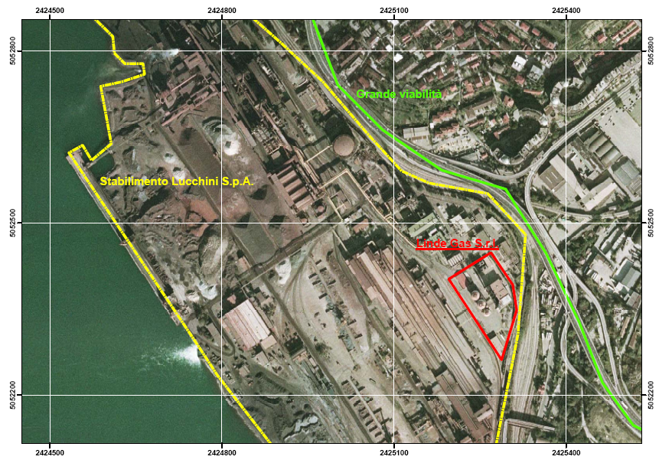
Figura I-1: Ortofoto dell'area industriale. La figura non è in scala e per questo è riportato anche il reticolo chilometrico con le coordinate piane espresse nel sistema di riferimento nazionale Gauss Boaga
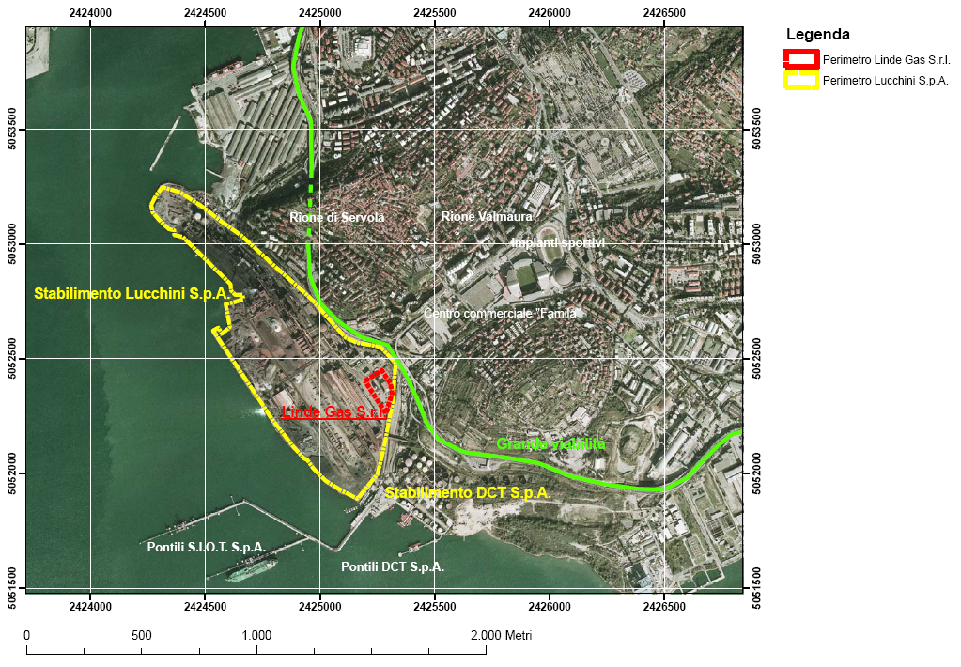
Figura I-2: Ortofoto dell'insediamento industriale con indicazione delle strutture più significative presenti nell'intorno. La figura non è in scala e per questo è riportato anche il reticolo chilometrico con le coordinate piane espresse nel sistema di riferimento nazionale Gauss Boaga

Infrastrutture stradali, ferroviarie, aeroportuali, portuali
Nella zona dello stabilimento ed in un suo conveniente intorno sono presenti la rete ferroviaria interna alla zona industriale (posta a confine dello stabilimento) e, a circa 130 metri in direzione est, il raccordo autostradale sopraelevato della Grande Viabilità Triestina.
Per quanto riguarda l'area portuale, di fatto lo stabilimento è insediato al suo interno.

Reti tecnologiche di servizi (reti elettriche, metanodotti, ecc.)
Per quanto concerne gli scopi del presente PEE, la presenza e le caratteristiche delle reti tecnologiche di servizi nell'area oggetto dello studio non interferiscono in maniera significativa con i protocolli di emergenza esterna previsti.

Dati meteorologici e perturbazioni geofisiche, meteo-marine e cerauniche
Atmosfera
. Direzione del vento
In Figura I-3 è riportata la distribuzione prevalente dei venti nella zona di Trieste, dalla quale si evince la preponderanza dei vanti da nord-est in regime di bora.
Figura I-3: Distribuzione prevalente dei venti nella zona di Trieste
. Classi di stabilità
Come si evince dalla notifica presentata, nella zona in esame le classi di stabilità atmosferica più significative ai fini della valutazione della dispersione di ossigeno in atmosfera sono:

D2 (instabile)
F2 (stabile)

Rischio sismico
La zona oggetto del presente studio, secondo i disposti della Ordinanza del Presidente del Consiglio dei Ministri n. 3274 dd. 20/03/2003 "Primi elementi in materia di criteri generali per la classificazione sismica del territorio nazionale e
normative tecniche per le costruzioni in zona sismica", ricade in ZONA OMOGENEA 4, come visibile in Figura I-4, nella quale è rappresentata la riclassificazione sismica del territorio regionale del Friuli Venezia Giulia approvata dalla Giunta Regionale con deliberazione n. 2325 del 1° agosto 2003, pubblicata sul 2° Supplemento straordinario n. 11 del 26 agosto 2003 al BUR n. 34 del 20 agosto 2003.
Secondo le disposizioni di cui all'art. 2, comma 1, della citata norma, in ZONA 4 è lasciata facoltà alle singole Regioni "...di introdurre o meno l'obbligo della progettazione antisismica ...". La Regione Friuli Venezia Giulia ha in corso la definizione dei suddetti criteri.

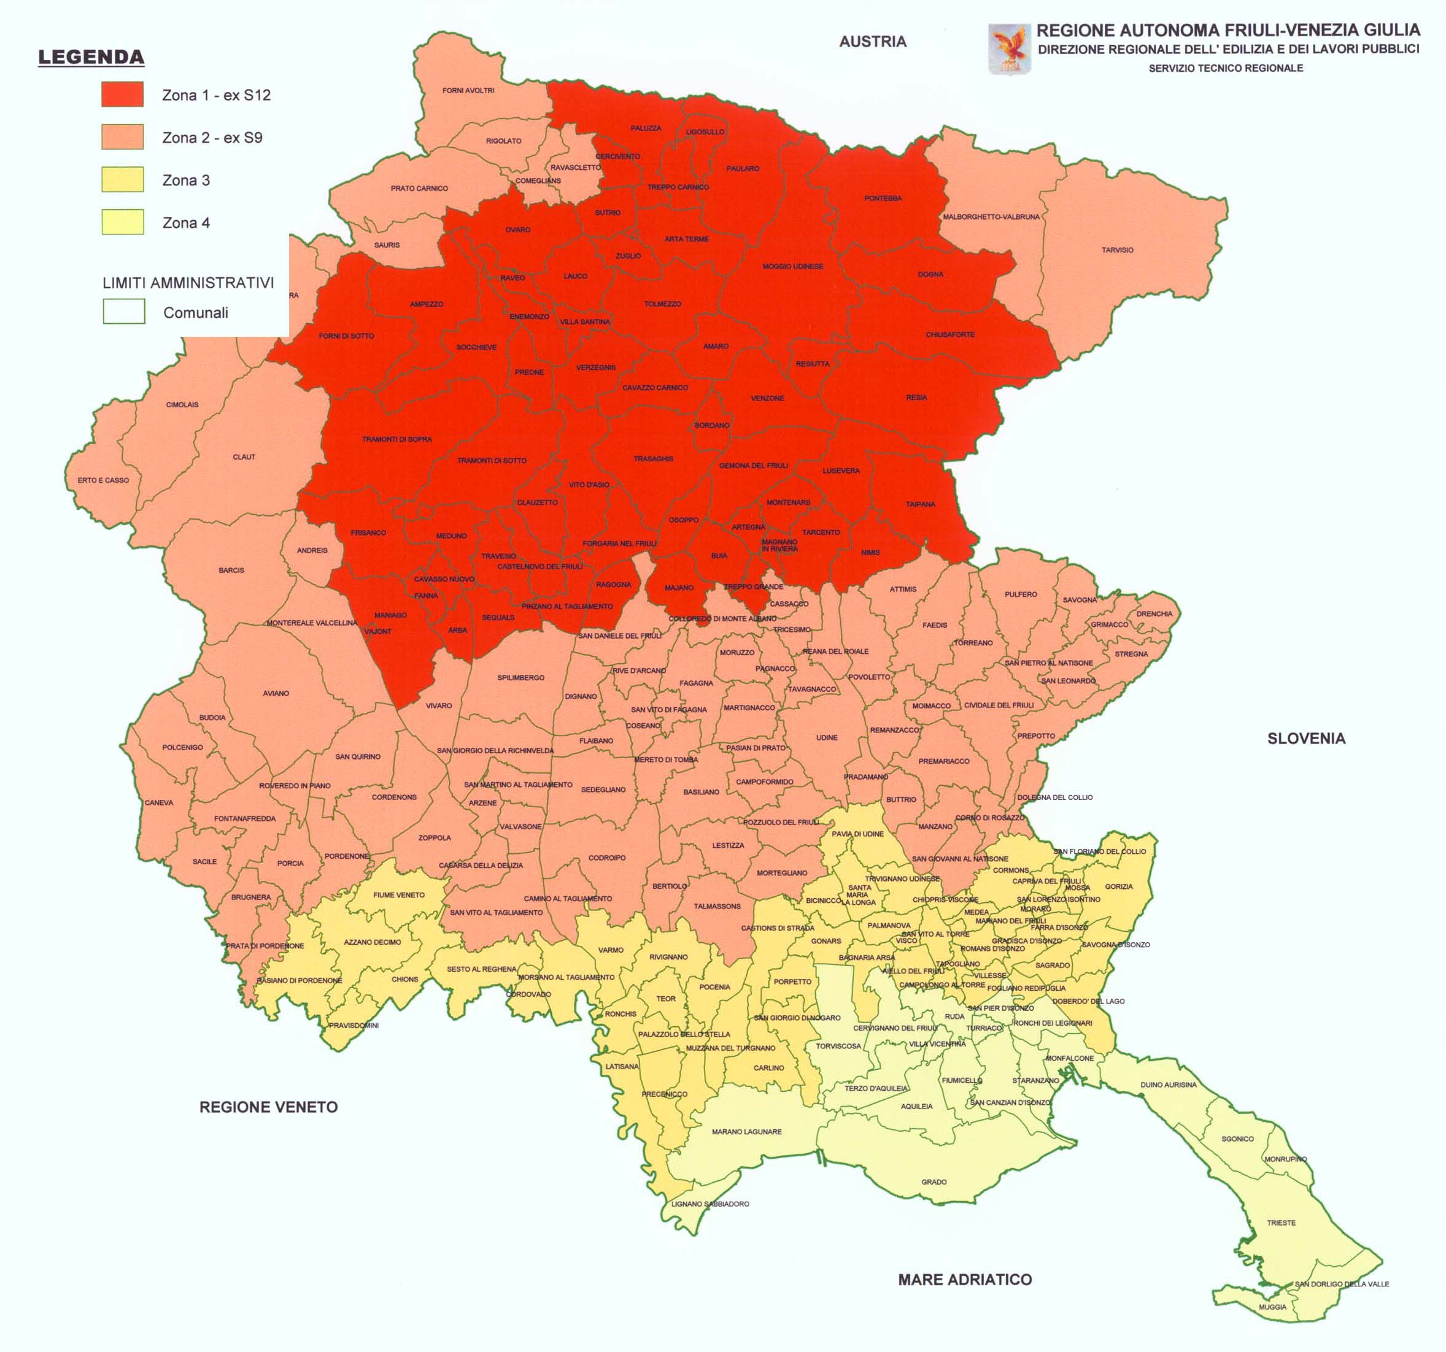
Area dello studio

Figura I-4: Carta della riclassificazione sismica del territorio approvata dalla Giunta regionale del Friuli Venezia Giulia con deliberazione n. 2325 del 1° agosto 2003, pubblicata sul 2° Supplemento straordinario n. 11 del 26 agosto 2003 al BUR n. 34 del 20 agosto 2003.

Informazioni sullo stabilimento
Trattandosi di uno stabilimento ricadente nell'ambito degli obblighi di cui all'art. 6 del D.Lgs. 334/99 e s.m.i., le informazioni che seguono sono tratte dalla notifica ex art. 6 dd. 05/04/2007 (variazione del precedente documento già trasmesso in data 02/03/2006) agli Organi preposti in data 05/04/2007 rif. QASR/Colombo.
Si sottolinea che tutte le informazioni riportate non sono state validate da CTR del Friuli Venezia Giulia in quanto, come noto, in esso vengono svolte unicamente le istruttorie dei Rapporti di Sicurezza obbligatori per gli stabilimenti rientranti nell'ambito di applicazione dell'art. 8 del citato decreto legislativo.
Ai paragrafi successivi sono riportate le informazioni riguardanti:

Aspetti generali e dati identificativi
L'impianto di frazionamento dell'aria Linde Gas Italia S.r.l. di Trieste occupa un’area di 10.433 mq ed è attivo dal 18/11/1993 (concessione comunale set. 18° prot. Corr. n. 18-6/8-2/93).
L'attività nello stabilimento consiste nella produzione di ossigeno, azoto ed argon liquidi e gassosi.

Dati identificativi
Nome Società: LINDE GAS ITALIA S.r.l.
Stabilimento: 34132 - Trieste (TS) - Via di Servola 1
Gestore: Fabrizio ELIA
Sede Gestore: 20010 - Arluno (MI) - Via Guido Rossa 3
Responsabile stabilimento: Paolo CURCI - Telef. 040 898383

Recapiti telefonici in caso di emergenza
In Allegato 5 sono riportati i recapiti telefonici da utilizzare in caso di emergenza.

Dati sugli impianti e/o depositi e del processo produttivo
L'impianto, che opera a ciclo continuo, preleva aria dall'ambiente e, attraverso un processo di raffreddamento e distillazione a bassa temperatura, la separa nei suoi componenti fondamentali.
Il ciclo produttivo adottato si basa su processi di trasformazione fisici, senza intervento di alcuna reazione di tipo chimico, in quanto dalla materia prima (aria atmosferica) si passa ai prodotti (ossigeno, azoto ed argon) senza emissione in atmosfera di alcuna sostanza inquinante.
I prodotti finiti sono immagazzinati allo stato liquido a bassissime temperature, in grandi serbatoi a bassa pressione (criogenici), termicamente isolati, per poi essere distribuiti con autocisterne alla clientela.

Sostanze e preparati suscettibili di causare un eventuale incidente rilevante
Le sostanze pericolose presenti nello stabilimento Linde Gas Italia S.r.l., i cui quantitativi superano quelli stabiliti in Allegato I, parte 1 e parte 2 del D.Lgs. 334/99 sono:

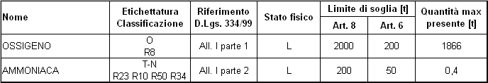
In Allegato 2 sono riportate le schede di sicurezza delle sostanze indicate.

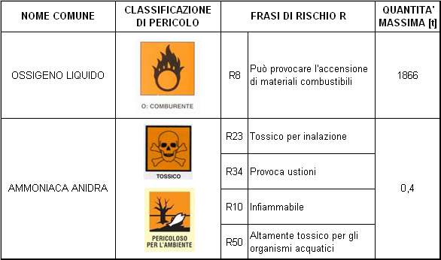

Censimento zone agricole, allevamenti, aree e colture protette
Nelle aree interessate dal presente PEE non sono individuabili zone agricole, allevamenti, aree e colture protette.

Censimento delle risorse idriche superficiali e profonde
Considerato che nel documento di notifica non sono stati previsti scenari di rischio incidentale connessi con ipotesi di rilascio tossico di sostanze pericolose per l'ambiente e gli organismi acquatici nel suolo e nelle acque, e che di conseguenza non appaiono necessari provvedimenti di rito per vietare l’immediato utilizzo delle risorse idriche e per limitare il propagarsi dell’inquinamento, per quanto attiene al presente censimento si rimanda al capitolo I.8.1.c

Scenari incidentali
Nel presente capitolo sono riportati gli eventi incidentali individuati dal gestore dello stabilimento Linde Gas Italia S.r.l. e trasmessi agli Enti preposti con la notifica ex art. 6 del D.Lgs. 334/99 e s.m.i. dd. 05/04/2007.

Tipologia degli eventi incidentali
Ai fini della predisposizione del PEE, il gestore di Linde Gas Italia S.r.l. ha individuato, in conformità all'art. 22, Allegato V, del D.Lgs. 334/99 e s.m.i., la seguente situazione di rischio:

INCIDENTE | SOSTANZA COINVOLTA | DESCRIZIONE
Rilascio in fase liquida | Ossigeno | Rilascio di prodotto, con formazione di una nube ricca di ossigeno, in grado a sua volta di facilitare l'accensione violenta di altre sostanze, con conseguente rischio di incendio ed esplosione.
Rilascio in fase gassosa | Ossigeno
Tabella II-3: Tipologia degli eventi incidentali previsti per lo stabilimento

Conseguenza degli eventi incidentali
In relazione alla tipologia di eventi incidentali riportata in Tabella II-3, il Gestore dello stabilimento ha prodotto uno studio sui potenziali effetti del rilascio della nube di ossigeno in atmosfera, acquisito e trasmesso alla Prefettura UTG di Trieste con prot. 5413/GR dd. 02/11/2007.
Dall'analisi della suddetta documentazione si evince che, considerato che l'impianto è progettato per limitare ad un massimo di 25 mq la superficie di un'ipotetica pozza di ossigeno rilasciato accidentalmente in fase liquida, come espressamente dichiarato dal gestore, le distanze massime alle quali possono formarsi nubi con concentrazioni pericolose di ossigeno gassoso sono così determinate:

Classe Pasquill | Dimensione pozza [m] | Raggio di danno in funzione dell'aumento di concentrazione di O2 [m]
Classe Pasquill | Dimensione pozza [m] | 10% | 4%
D2 | 5 x 5 (25 mq) | 17,2 | 20,3
F2 | 5 x 5 (25 mq) | 51,1 | 58,9
Tabella II-4: Raggio di danno in funzione della concentrazione di O2 in aria e della classe di stabilità atmosferica
Per maggiore chiarezza espositiva, nella Figura II-5 sono riportati graficamente i risultati rappresentati in Tabella II-4.

Delimitazione delle zone di danno ed individuazione degli elementi sensibili
In relazione a quanto descritto al precedente paragrafo, considerate le tipologie di rischio analizzate in coerenza con i disposti della vigente normativa in relazione ai rischi di incidente rilevante, si individuano unicamente zone di danno esterne allo stabilimento Linde Gas Italia S.r.l. ricadenti all'interno di aree limitate di proprietà dallo stabilimento LUCCHINI S.p.A. (vedi Figura II-5).
Non si individuano altresì aree esterne a Linde Gas S.r.l., ubicate nel territorio pubblico del Comune di Trieste, interessate da potenziali effetti incidentali. Tali aree ricadono quindi in ZONA BIANCA .

Altri eventi incidentali per i quali è prevista l'attivazione del PEI
Per completezza di informazione, fermo restando che l'unico evento incidentale ritenuto significativo ai fini del presente PEE è il rilascio di ossigeno liquido al quale risulta associato lo scenario di evaporazione di pozza e conseguente dispersione in atmosfera già analizzato ai precedenti capitoli II.1 e II.2, si riporta di seguito un elenco di sintesi di tutti gli eventi incidentali per i quali è prevista l'attivazione del PEI e la successiva attivazione di idonee procedure atte a fronteggiarne le conseguenze.
Tutti i dettagli sono comunque contenuti nel citato PEI, al quale si rimanda.

Sigla | Causa |  | Conseguenza | Livello
A1 | Ossigeno liquido | Rilascio da serbatoio | Dispersione in aria di vapori Incendio Ustioni criogeniche | B
A2 | Ossigeno liquido | Rilascio da cisterna | Dispersione in aria di vapori Incendio Ustioni criogeniche | M/A
A3 | Azoto liquido | Rilascio da serbatoio | Dispersione in aria di vapori Ustioni criogeniche | B
A4 | Azoto liquido | Rilascio da cisterna | Dispersione in aria di vapori Ustioni criogeniche | M/A
A5 | Argon liquido | Rilascio da serbatoio | Dispersione in aria di vapori Ustioni criogeniche | B
A6 | Argon liquido | Rilascio da cisterna | Dispersione in aria di vapori Ustioni criogeniche | M/A
A7 | Trasformatori | Surriscaldamento | Incendio Arresto impianto | M
A8 | Quadri elettrici | Surriscaldamento | Incendio | M
A9 | Sala macchine | Rottura guarnizione Fessurazione tubi | Dispersione in aria di gas Sottossigenazione | B
A10 | Impianto di produzione | Surriscaldamento motori elettrici | Incendio | M
A11 | Colonna | Presenza di CnHn nell’ossigeno liquido | Esplosione | B
A12 | Gruppo frigorifero | Rilascio ammoniaca | Incendio Dispersione in aria di vapori | B
A13 | Gas compressi | Incendio area bombole gas campione | Incendio | B
A14 | Ambientale | Rottura contenitore Spandimento durante travaso | Inquinamento del terreno | M
A15 | Ufficio |  | Incendio | B/M

Nota:
Il livello è articolato in:

B | Livello basso | La situazione incidentale e di pericolo investe solo il reparto o la zona in cui ha avuto origine l’incidente
M | Livello medio | La situazione di pericolo investe o può investire reparti o zone dello stabilimento anche diverse da quelle in cui ha avuto origine l’incidente, senza invadere aree esterne allo stabilimento
A | Livello alto | La situazione di pericolo investe o può investire aree esterne limitrofe allo stabilimento

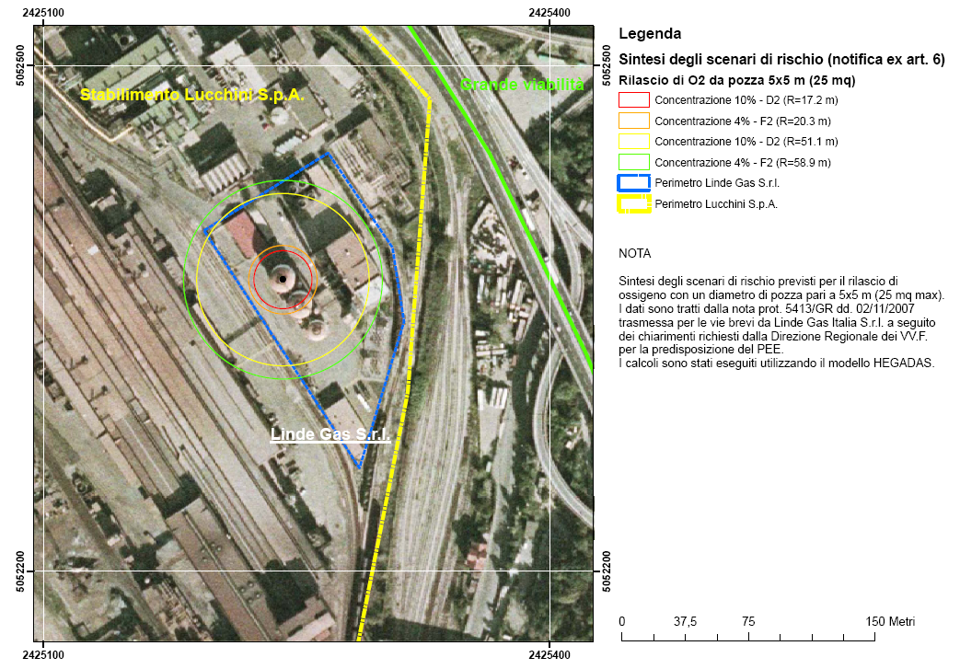
Figura II-5: Planimetria dell'area interessata con indicazione dei cerchi di danno riferiti alle conseguenze dell'evento di rilascio di ossigeno in fase liquida con evaporazione di pozza 5x5 m (25 mq).

Modello organizzativo di intervento
Qualora dovesse rendersi necessario, anche se i dati esaminati mettono in evidenza unicamente l'esistenza di rischi con l'interessamento di aree limitate all'interno dello stabilimento LUCCHINI S.p.A. senza evidenziare conseguenze per la popolazione esterna, nei paragrafi successivi vengono comunque declinate le procedure ed i protocolli generali per la gestione del modello organizzativo di intervento in caso di incidente.
Si sottolinea che la disamina del PEI redatto da Linde Gas Italia S.r.l. mette in evidenza uno stretto coinvolgimento della LUCCHINI S.p.A. in tutte le fasi di emergenza interna prese in considerazione nel citato piano.
Si riporta in Allegato 3 la procedura PEI A2 "Emergenza Ossigeno Liquido".

Generalità
Il modello organizzativo previsto nel presente PEE è basato sulla centralità dell’azione di coordinamento del Prefetto di Trieste, quale Autorità preposta all’attivazione ed alla gestione dei soccorsi, e sul ruolo svolto dalle funzioni di supporto, ed, in particolare, quella del Comando provinciale dei Vigili del Fuoco e del Servizio di emergenza sanitaria 118 di Trieste, cui il Prefetto di Trieste attribuisce, rispettivamente, la Direzione tecnica dei soccorsi e la Direzione dei soccorsi sanitari.
Tuttavia, dall’esperienza maturata a seguito degli incidenti gravi verificatisi negli stabilimenti industriali a rischio di incidenti rilevanti, è emersa la necessità, rispetto agli schemi di organizzazione e gestione dell’emergenza di tipo tradizionale, di addivenire ad un rapido coordinamento in campo fra gli enti e le istituzioni preposte alla gestione dell’emergenza stessa, individuando a tal fine una nuova funzione - denominata Unità di Crisi Locale (UCL) – che avrà il compito di gestire, sin dalle prime fasi di attivazione dei livelli di allerta 2 e 3, le operazioni di soccorso tecnico in caso di quasi incidente o d’incidente rilevante, originatisi all’interno degli stabilimenti industriali in questione e con effetti all’esterno degli stessi.
L’UCL è composta dai responsabili - presenti sullo scenario incidentale - dei Vigili del Fuoco (che ne assume il coordinamento), delle Forze dell’Ordine (coordinate dalla Polizia di Stato), del Comune, del Servizio 118, dell’ARPA FVG, della Protezione Civile Regionale e del Gestore dello stabilimento Linde Gas Italia S.r.l..
Tale necessità trova fondamento sia perché i rilasci di energia (incendi e/o esplosioni) e di sostanze pericolose (nube e/o sostanze tossiche), a seguito degli incidenti, si manifestano rapidamente, sia perché il Sindaco, quale autorità amministrativa oltre che di protezione civile, pur potendo assumere la direzione ed il coordinamento dei servizi di soccorso e di assistenza alla popolazione e provvedere agli interventi necessari, non ha – di fatto – a disposizione per gli eventi naturali o connessi con l’attività dell’uomo le specifiche risorse strumentali e le qualificate risorse umane per poter gestire tecnicamente gli scenari incidentali oggetto dei PEE (). Per le stesse ragioni, inoltre, la direzione tecnica dell’intervento deve essere,
necessariamente, assunta dal Comandante provinciale dei Vigili del Fuoco, ai sensi
dell’articolo 24 della legge n. 1570/1941 e dell’articolo 12 della legge n. 469/1961.

Gestore
In caso di quasi incidente o evento incidentale, il gestore:
- attiva il PEI;
- allerta tempestivamente il Comando Provinciale dei Vigili del Fuoco di Trieste, attivando i vari livelli di allerta in funzione della gravità dell’evento;
- informa il Prefetto, il Sindaco, il Presidente della Giunta Regionale e il Presidente dell’Amministrazione Provinciale del verificarsi dell’incidente rilevante, ai sensi dell’art. 24, comma 1 del D. Lgs. 334/1999;
- segue costantemente l'evoluzione dell'evento incidentale, aggiorna le informazioni comunicando direttamente con il Prefetto e resta a disposizione del responsabile del Comando Provinciale dei Vigili del Fuoco di Trieste intervenuto sul posto.

Prefetto di Trieste (AP)
In caso di evento incidentale, il Prefetto di Trieste, in qualità di Autorità preposta:
- coordina l'attuazione del PEE in relazione ai diversi livelli di allerta;
- acquisisce dal gestore e da altri soggetti ogni utile informazione in merito all'evento in corso;
- attiva e presiede il Centro di coordinamento dei soccorsi (CCS) , ai sensi dell’articolo 14 del D.P.R. n. 66/1981;
- informa gli Organi centrali (Dipartimento della Protezione Civile, il Ministero dell'Ambiente e della Tutela del Territorio, il Ministero dell'Interno), i prefetti delle province limitrofe ed i sindaci dei comuni limitrofi, ai sensi dell’articolo 24, comma 2, del D.Lgs. n. 334/1999;
- acquisisce i dati concernenti le condizioni meteo locali avvalendosi delle stazioni meteo presenti sul territorio, dei centri regionali funzionali, laddove operativi e del Dipartimento della Protezione Civile;
- assicura l'attivazione dei sistemi di allarme per le comunicazioni alla popolazione e ai soccorritori;
- dispone che gli organi preposti effettuino la perimetrazione delle aree che hanno subito l'impatto dell'evento incidentale;
- valuta e decide con il Sindaco, sentito il Direttore tecnico dei soccorsi ed il Direttore dei soccorsi sanitari, le misure di protezione da far adottare alla popolazione in base ai dati tecnico-scientifici forniti dagli organi competenti o dalle funzioni di supporto;
- sentiti il Sindaco interessato e gli organi competenti, dirama comunicati stampa/radio, gestendo la comunicazione con i mass media in emergenza con il proprio Addetto stampa;
- accerta che siano state realizzate le misure di protezione collettiva;
- valuta la necessità di adottare provvedimenti straordinari in materia di viabilità e trasporti;
- valuta costantemente con il Sindaco, sentiti gli organi competenti, l'opportunità di revocare lo stato di emergenza esterna e dichiara il cessato allarme;
- richiede che siano avviati i provvedimenti di ripristino e disinquinamento dell'ambiente.

Sala operativa per la gestione dell’emergenza (SOE)
La Sala operativa della sede Centrale del Comando provinciale dei Vigili del Fuoco di Trieste, svolge la funzione di Sala operativa per la gestione dell’emergenza, ovvero funzionante in modo permanente, fino a quando l’emergenza non comporterà, come precedentemente detto, l’attivazione da parte dell’AP del PEE e, quindi, il conseguente trasferimento della funzione in questione presso la Sala operativa della Prefettura di Trieste.

Comando provinciale dei Vigili del Fuoco di Trieste
In caso di evento incidentale, i Vigili del Fuoco:
- ricevono dal gestore l'informazione sul preallertamento e/o la richiesta di allertamento, secondo quanto previsto nel PEI;
- qualora l'incidente abbia rilevanza esterna, potenziale o reale, avvisano l’AP per l'attivazione del PEE;
- assumono, su attribuzione dell’AP, la funzione di Direttore tecnico dei soccorsi, cui dovranno rapportarsi tutte le altre successive funzioni;
- svolgono le operazioni di soccorso tecnico, finalizzate al salvataggio delle persone ed alla risoluzione tecnica dell’emergenza avvalendosi del supporto del gestore e delle altre funzioni.
- tengono costantemente informato l’AP sull’azione di soccorso in atto e sulle misure necessarie per tutelare la salute pubblica, valutando l’opportunità di una tempestiva evacuazione della popolazione eventualmente minacciata oppure la possibilità di adottare altre misure suggerite dalle circostanze.
- individuano le zone di danno per consentire la relativa perimetrazione, al fine di far impedire l’accesso al personale non autorizzato e/o non adeguatamente protetto da parte delle Forze di polizia.
- dispone l’invio del proprio rappresentante presso la Sala operativa della Prefettura – UTG per la costituzione del C.C.S.

Sindaco
In caso di evento incidentale, il Sindaco:
- attiva le strutture comunali operative di protezione civile (Polizia Municipale, Ufficio Tecnico, Volontariato, ecc.) secondo quanto previsto dal presente PEE;
- informa la popolazione sull'evento incidentale e comunica le misure di protezione da far adottare per ridurre le conseguenze;
- attua le azioni, per quanto di competenza, previste dal Piano operativo per la viabilità e dal Piano operativo per l’evacuazione assistita;
- dispone l’invio del proprio rappresentante presso la Sala operativa della Prefettura – UTG per la costituzione del C.C.S.
- dispone l'utilizzo delle aree di ricovero per la popolazione eventualmente evacuata, preventivamente individuate;
- adotta ordinanze con atti tangibili ed urgenti per la tutela dell’incolumità pubblica;
- segue l'evoluzione della situazione e informa la popolazione della revoca dello stato di emergenza esterna;
- in caso di cessata emergenza esterna, si adopera per il ripristino delle condizioni di normalità e in particolare per l'ordinato rientro della popolazione presso le abitazioni.

Polizia Municipale
In caso di evento incidentale, la Polizia Municipale:
- presidia, nel proprio territorio di competenza, i percorsi necessari per garantire un regolare flusso dei mezzi di soccorso.
Il personale della Polizia Municipale può operare solo nella Zona sicura (Zona bianca).

Questura di Trieste
La Questura di Trieste coordina gli interventi di tutte le altre Forze dell’Ordine (Carabinieri, Guardia di Finanza), della Polizia Municipale e, qualora previste dal PEE ed attivate dall’AP, delle Forze Armate.
In caso di evento incidentale, la Questura:
- svolge compiti operativi connessi alla gestione e controllo dei flussi nelle aree interessate dall'emergenza, anche ai fini del mantenimento dell'ordine e della sicurezza pubblica;
- predispone e presidia i cancelli, gli sbarramenti e le eventuali perimetrazioni, avvalendosi a tal fine delle altre Forze dell’Ordine, della Polizia Municipale e, qualora previste dal PEE ed attivate dall’AP, delle Forze Armate;
- se necessario fa predisporre e presidiare, avvalendosi della Polizia Stradale, i percorsi stradali alternativi per garantire il flusso dei mezzi di soccorso e l’eventuale evacuazione;
- coordina e vigila sulle eventuali operazioni di evacuazione affinché le stesse avvengano in modo corretto ed ordinato;
- dispone l’invio del proprio rappresentante presso la Sala operativa della Prefettura – UTG per la costituzione del C.C.S.
- anche le altre Forze dell’Ordine dispongono l’invio del proprio rappresentante presso la Sala operativa della Prefettura – UTG per la costituzione del C.C.S. Il personale delle FF.OO. può operare solo nella Zona sicura (Zona bianca).

A.S.S. n. 1 – Triestina e Azienda Ospedaliero-Universitaria
Gli aspetti sanitari connessi con la gestione delle emergenze dello stabilimento Linde Gas Italia S.r.l., considerata la particolare ubicazione dello stesso, vengono gestiti dall'ASS n. 1 "Triestina".
In caso di evento incidentale, l’ASS:
- invia il personale tecnico che si raccorda con l'AP, secondo quanto previsto dal PEE per una valutazione della situazione;
- informa, sentito il Direttore dei soccorsi sanitari, le unità ospedaliere locali e quelle delle zone limitrofe sugli aspetti sanitari connessi all'evento incidentale in atto;
- provvede, di concerto con l'Agenzia Regionale per la Protezione Ambientale, ad effettuare analisi, rilievi e misurazioni finalizzate all'identificazione delle sostanze coinvolte ed alla quantificazione del rischio sulle matrici ambientali (aria, acqua, suolo);
- fornisce all’AP, sentite le altre autorità sanitarie, i dati relativi all'entità e l'estensione del rischio per la salute pubblica e l’ambiente.
- Dispone, unitamente all’ AOU, l’invio del proprio rappresentante presso la Sala operativa della Prefettura – UTG per la costituzione del C.C.S.
Il personale dell’ASS può operare solo nella Zona sicura (Zona bianca).

Servizio emergenza sanitaria 118 di Trieste
Preliminarmente, il Servizio 118 acquisisce le informazioni necessarie per individuare farmaci, antidoti e attrezzature per contrastare gli effetti sanitari degli eventi incidentali individuati nel presente PEE.
In caso di evento incidentale, il Servizio 118:
- invia il personale sanitario che si raccorda con l'AP secondo quanto previsto dal PEE per effettuare il soccorso sanitario urgente;
- assume, su attribuzione dell’AP, la funzione di Direttore dei soccorsi sanitari, cui dovranno rapportarsi l’ASSL e gli altri Enti previsti ed attivati;
- interviene nelle Zone di danno per soccorrere le vittime, previa specifica autorizzazione dei Vigili del Fuoco e qualora dotati di adeguati DPI;
- assicura in caso di evacuazione il trasporto dei disabili, nonché il ricovero di eventuali feriti.
Il personale del Servizio 118 può operare, su specifica disposizione dei Vigili del Fuoco in funzione delle condizioni di sicurezza accertate, solo nella Zona di danno (Zona Arancione) e qualora adeguatamente formato e dotato di DPI; in caso contrario opererà solo nella Zona sicura (Zona bianca).

Agenzia Regionale per la Protezione dell’Ambiente del Friuli Venezia Giulia (ARPA FVG)
In caso di evento incidentale, l’ARPA FVG anche con il proprio Dipartimento provinciale di Trieste:
- fornisce supporto tecnico, nella fase di emergenza, sulla base della conoscenza dei rischi associati allo stabilimento, derivante dalle attività di analisi dei rapporti di sicurezza e dall'effettuazione dei controlli;
- effettua, di concerto con l’ASS, ogni accertamento ritenuto necessario sullo stato dell'ambiente nella zona interessata dall'evento, nonché analisi chimiche e/o fisiche per valutare l'evoluzione della situazione di emergenza nelle zone più critiche;
- fornisce e acquisisce tutte le informazioni sulle sostanze coinvolte;
- trasmette direttamente all'AP le risultanze delle analisi e delle rilevazioni richieste;
- fornisce supporto circa le azioni da intraprendere a tutela della popolazione e dei luoghi dove si è verificato l'evento;
Il personale dell’ARPA FVG può operare solo nella Zona sicura (Zona bianca).

Protezione Civile della Regione Autonoma Friuli Venezia Giulia
In caso di evento incidentale, la Protezione Civile della Regione per tramite della Sala Operativa Regionale è allertata dalla AP. Qualora necessario, provvede all'attivazione dei Gruppi Comunali di Protezione Civile dei Comuni limitrofi, di altri Comuni della Regione o di altre organizzazioni di volontariato di cui al DPR n.194/2000.
Pertanto, in caso di evento incidentale, le organizzazioni di volontariato possono es-sere utilizzate, per quanto previsto dal presente PEE, solo nella Zona Sicura (Zona bianca) per :
- supportare le FF.OO. e la Polizia Municipale per il controllo del traffico all'esterno delle zone di danno;
- assistere la popolazione in caso di evacuazione o di momentaneo allontanamento dalle proprie abitazioni verso i centri raccolta.

Provincia di Trieste
La Provincia di Trieste assicura il supporto tecnico-scientifico alla stesura, revisione ed aggiornamento del presente PEE, mentre in caso di emergenza assicura il supporto tecnico per le operazioni di messa in sicurezza dell’area interessata dall’emergenza stessa.
Il personale della Provincia di Trieste operare solo nella Zona sicura (Zona bianca).

Unità di Crisi Locale (UCL)
L'UCL ha il compito di gestire in campo le operazioni di soccorso tecnico in caso di quasi incidente o di incidenti verificatisi all’interno dello stabilimento industriale Linde Gas Italia S.r.l., ovvero al verificarsi dei livelli di allerta 2 e 3.
Nella Figura III-6 è riportato l’assetto operativo dell'UCL in riferimento ai livelli di allerta 2 e 3
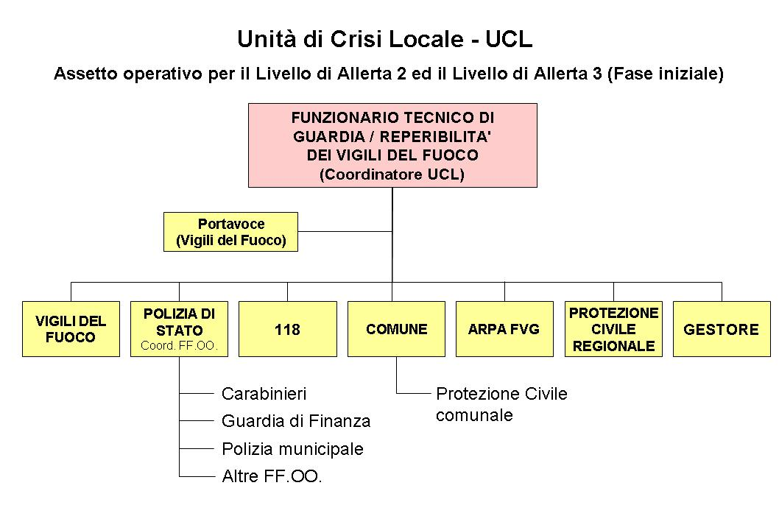
Figura III-6: Assetto operativo dell'Unità di Crisi Locale (UCL)

Organigramma funzionale del modello organizzativo d’intervento
Nella Figura III-7 è riportato l’organigramma funzionale del modello organizzativo d’intervento.

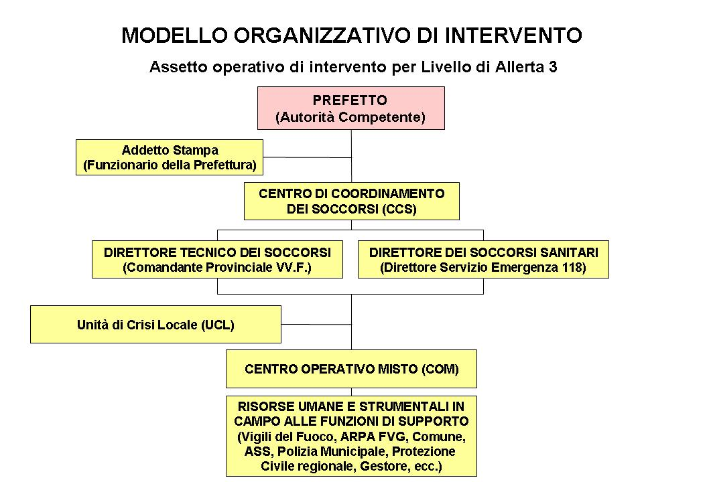
Figura III-7: Organigramma modello organizzativo d’intervento

Modalità operative in caso di incidente
In caso di incidente (cfr. Capitolo II e Allegato 3), si opererà come di seguito specificato.

FASE 1: Gestione dell'emergenza
In considerazione del fatto che appare abbastanza improbabile il coinvolgimento di aree esterne allo stabilimento, ferma restando la porzione di pertinenza di Lucchini S.p.A. in corrispondenza del confine Ovest di Linde Gas S.p.A., le fasi di gestione dell'emergenza di cui al presente PEE risultano in linea con le analoghe fasi di emergenza interna contenute nel PEI.
Cause
- Fuoriuscita di prodotto dai flessibili di caricamento o dai raccordi di giunzione con la cisterna o dalla cisterna
Conseguenze
- Sovraossigenazione dell’area con aumento del rischio di innesco e/o della cinetica di incendio
- Rischio di ustioni da freddo
Informazioni generali
Il riempimento delle cisterne eseguito per travaso a mezzo di pompa, risulta essere la fase di lavorazione con maggior rischio di incidente. L’uso obbligato di flessibili di riempimento e il numero di operazioni/giorno che ne compromettono la funzionalità aumentano il pericolo di incidenti. Ulteriore pericolo è dato dalla presenza dell’automezzo, equipaggiato con numerosi particolari combustibili, identificata come causa di maggior pericolo, il sistema di carico è dotato di un controllo automatico in grado di interrompere il carico in caso di rottura del flessibile o ingente perdita di prodotto
Rilevazione dell’emergenza
Il rilascio di ossigeno liquido risulta evidente a causa della bassa temperatura del fluido, che genera la formazione di dense nebbie in prossimità delle baie di carico e delle cisterne
Segnalazione dell’emergenza
La persona che ha rilevato l’emergenza avverte il coordinatore dell'emergenza interno a Linde Gas Italia Srl. e interviene, se autorizzata.
Interventi immediati
- Premere il pulsante di emergenza più vicino tra quelli presenti nell’area allo scopo di intercettare gli stoccaggi e sospendere ogni attività di riempimento
- Attivare il segnale di evacuazione
- Avvicinarsi all’area solo se in possesso dei DPI previsti, mantenendosi al di fuori della nube
- Chiudere la valvola principale della cisterna per mezzo del circuito di emergenza pneumatico in dotazione alla cisterna
- In caso di versamenti di piccola entità, dopo aver intercettato la perdita, attendere il dissolversi della nube di gas ed intervenire se possibile con i mezzi più opportuni
- In caso di incendio irrorare la cisterna mediante l’uso dell’idrante antincendio più vicino
Interventi esterni
- Il coordinatore dell'emergenza attiva l’intervento esterno (VVF) e contatta la la Lucchini S.p.A.
- In caso di ingente spargimento di prodotto che coinvolga aree esterne allo stabilimento, comunica l’evento alle autorità secondo le modalità di cui al presente PEE (cfr. Capitolo III.2.4)
Istruzioni alle squadre esterne
L'addetto della squadra di emergenza apre il cancello scorrevole ed all’arrivo dei soccorsi accompagna le squadre esterne (VV.F.) sul luogo dell’emergenza.
Evacuazione
Il personale estraneo presente nello stabilimento, si porta al punto di raccolta seguendo le vie di fuga indicate nelle planimetrie del PEI.

FASE 2: Chiusura emergenza
Gestione dell’emergenza e conclusione in sicurezza dell’evento incidentale
Il coordinatore dell'emergenza coordina gli interventi fino al raggiungimento di uno stato di sicurezza. Tali interventi saranno eseguiti nei modi e nei tempi praticabili.
Valutazione delle conseguenze
Il coordinatore dell'emergenza valuta lo stato di sicurezza raggiunto e l’entità delle conseguenze prodotte dall’incidente, ivi comprese le condizioni di salute degli eventuali infortunati.
Gestione del personale evacuato
Il personale evacuato rimane in attesa di informazioni che verranno trasmesse tramite il citofono.

FASE 3: Emergenza chiusa
Dichiarazione di fine stato di emergenza
Il coordinatore dell'emergenza dichiara la fine dello stato di emergenza e stabilisce i tempi ed i modi per l’eventuale ripresa delle attività.
Rilevamento e correzioni di aspetti inadeguati nella scheda di gestione dell’emergenza
Il coordinatore dell'emergenza esegue le operazioni di rilevamento danni e individua le operazioni di bonifica, riparazione e ripristino delle attrezzature utilizzate per quanto concerne la sicurezza

Registrazione dell’emergenza
Il coordinatore dell'emergenza redige una relazione esauriente sull’intervento incidentale avvenuto e sugli interventi di emergenza compiuti.
Correzione scheda di gestione delle emergenze
L’unità di controllo, a partire dall’esame dell’intervento incidentale e delle azioni intraprese, riesamina la scheda di emergenza ed apporta le eventuali correzioni e modifiche che l’esperienza ha suggerito.

Segnalazione di incidente, attivazione dei livelli di allerta e degli assetti operativi d’intervento
Al verificarsi di un evento incidentale all’interno dello stabilimento in questione, il gestore attiva il proprio PEI e, contestualmente, effettua le comunicazioni previste e coerenti con la gravità dell’evento, secondo quanto riportato nello schema logico della Figura IV-8.
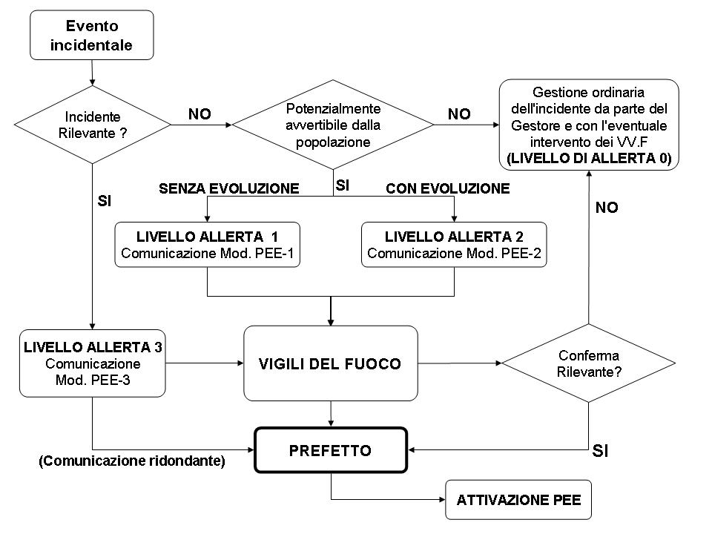
Figura IV-8: Schema logico di attivazione del PEE

Nel suddetto schema logico sono previsti 4 (quattro) livelli di allerta (LIVELLO ALLERTA 0, 1, 2, 3), che di seguito si definiscono in ordine crescente di gravità, specificando per ognuno le relative modalità di comunicazione da parte del gestore ed i corrispondenti assetti operativi d’intervento dei soccorritori:
Livello di allerta 0, rappresenta il livello di allerta corrispondente ad un incidentale che non è classificato dal gestore, per il suo livello di gravità, come incidente rilevante e senza prevedibili evoluzioni peggiorative all’interno e/o all’esterno dello stabilimento, ivi compreso l’impatto visivo e/o di rumore avvertibile dalla popolazione.
L’assetto operativo d’intervento per questo livello di allerta è quello ordinario di stabilimento con l’eventuale intervento dei Vigili del Fuoco;
Livello di allerta 1 (Livello di attenzione), rappresenta il livello di allerta che si raggiunge quando l'evento incidentale, pur non essendo classificabile dal gestore, per il suo livello di gravità, come incidente rilevante e senza prevedibili evoluzioni peggiorative all’interno e/o all’esterno dello stabilimento può o potrebbe comportare un impatto visivo e/o di rumore avvertibile dalla popolazione.
In tal caso il gestore invierà agli organi competenti la comunicazione di cui al Modello PEE-1 (Allegato 4-Annesso A), mentre l’assetto operativo d’intervento per questo livello di allerta è quello ordinario di stabilimento con l’eventuale intervento dei Vigili del Fuoco;
Livello di allerta 2 (livello di preallarme), rappresenta il livello di allerta che si raggiunge quando l'evento incidentale, in prima analisi, non viene classificato dal gestore come incidente rilevante, fermo restando il fatto che comunque la sua evoluzione potrebbe potenzialmente aggravarsi con effetti verso l'ambiente esterno allo stabilimento.
In tal caso il gestore invierà agli organi competenti la comunicazione di cui al Modello PEE-2 (Allegato 4 – Annesso B), mentre l’assetto operativo d’intervento per questo livello di allerta, oltre a prevedere l’attivazione del PEI, prevederà l’attivazione dei Vigili del Fuoco con l'UCL e l'eventuale attivazione del PEE da parte dell'AP a scopo precauzionale su richiesta dei VV.F.
Livello di allerta 3 (livello allarme – emergenza esterna allo stabilimento), rappresenta il più alto livello di allerta raggiunto quando l'evento incidentale, già dalle sue prime fasi evolutive, è classificato dal gestore come incidente rilevante.
In tal caso il gestore invierà agli organi competenti la comunicazione di cui al Modello PEE-3 (Allegato 4 – Annesso C), mentre l’AP attiverà il presente PEE.
L’assetto operativo d’intervento per questo livello di allerta è quello che prevede nella prima fase dell’emergenza l’attivazione dell’UCL, per poi passare all’attivazione della Sala operativa presso la Prefettura di Trieste, alla costituzione del CCS ovvero alla piena attuazione del presente PEE.

Informazione preventiva della popolazione
Il Sindaco ha il compito di predisporre campagne informative preventive per la popolazione in coerenza con quanto disposto dal presente PEE e, se necessario, anche presso le attività commerciali e produttive presenti nelle aree a rischio, divulgando le informazioni di interesse collettivo concordate con l'AP e riportate nella Scheda informativa di cui all’Allegato V del D. Lgs. n. 334/1999.
A tal fine, il gestore deve fornire le informazioni con spirito di collaborazione supportando adeguatamente il Sindaco in questa specifica attività.
La divulgazione delle informazioni è in capo al Sindaco il quale può far riferimento a quanto stabilito nelle “Linee Guida per l’informazione alla popolazione sul rischio industriale” emanate con DPCM 16/02/2007 (GU n. 53 dd. 05/03/2007).

ALLEGATI

ALLEGATO 1

PLANIMETRIA GENERALE
DELLO STABILIMENTO

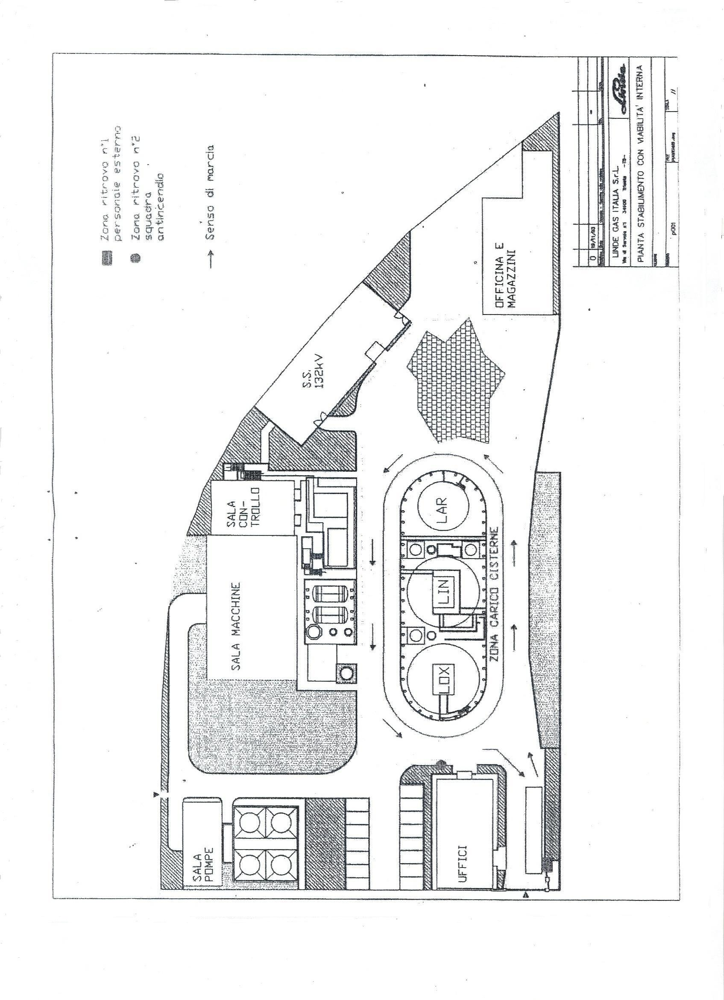
ALLEGATO 2

Schede di sicurezza delle sostanze
presenti nello stabilimento

ANNESSO A/1: Ossigeno liquido

ANNESSO B/1: Ammoniaca Anidra

Annesso A/1

SOSTANZA : OSSIGENO LIQUIDO

Utilizzo
▪ materia prima : solvente
▪ intermedio : catalizzatore
▪ prodotto finito : altro

Identificazione
▪ Nome chimico : OSSIGENO
▪ Nomi commerciali e sinonimi : OSSIGENO LIQUIDO
▪ Nomenclatura Chemical Abstrac : OSSIGENO
▪ Numero di registro CAS : 7782 – 44 – 7
▪ Formula bruta : 02
▪ Peso molecolare : 32 g/mole
▪ Formula di struttura : 02

Caratteristiche chimico fisiche
▪ Stato fisico : liquido
▪ Colore : bluastro
▪ Odore : inodore
▪ Solubilità in acqua : 39 mg/I (15°C, 1,013 bar)
▪ Solubilità nei principali solventi or
ganici : n. d.
▪ Densità : 1.1
▪ Peso specifico vapori relativo all’aria: 1.1
▪ Punto di fusione : -219°C (1,013 bar)
▪ Punto di ebollizione : -183°C (1,013 bar)
▪ Punto di infiammabilità : non infiammabile
▪ Limite inferiore/superiore di infiam
mabilità in aria (% in volume) : non infiammabile, ossidante
▪ Temperatura di autoaccensione : n. a.
▪ Tensione di vapore : n. a.
▪ Reazioni pericolose : reazione violenta con gli infiammabili e con agen
ti riducenti; ossida violentemente i materiali orga
nici

Classificazione ed etichettatura

▪ Di legge X Provvisoria Non richiesta .

▪ Simbolo di pericolo : 0
▪ Indicazione di pericolo : Comburente
▪ Frasi di rischio : 8 Può provocare l’accensione di materie combustibili
▪ Consigli di prudenza : 9 Conservare il recipiente in luogo ben ventilato
- Tenere lontano da sostanze combustibili
21 Non fumare durante l’impiego

Informazioni tossicologiche

▪ Vie di penetrazione :

Ingestione inalazione X contatto .

▪ Tossicità acuta : nessun effetto tossico
▪ Tossicità cronica : nessuno effetto tossico
▪ Corrosività –Potere irritante :
▪▪ cute : può causare ustioni da freddo
▪▪ occhio : può causare ustioni da freddo
▪ Potere sensibilizzante : non riferite evidenze
▪ Cancerogenesi : non riferite evidenze
▪ Mutagenesi : non riferite evidenze
▪ Teratogenesi : non riferite evidenze

Informazioni ecotossicologiche

Specificare Aria Acqua Suolo

▪ Biodegradabilità n. d. n. d. n. d.
▪ Diffusione n. d. n. d. n. d.
▪ Persistenza n. d. n. d. n. d.
▪ Biaccumulo/Bioconcentrazione n. d. n. d. n. d.

Annesso B/1

SOSTANZA : AMMONIACA ANIDRA

Utilizzo
▪ materia prima : solvente
▪ intermedio : catalizzatore
▪ prodotto finito : altro

Identificazione
▪ Nome chimico : AMMONIACA ANIDRA
▪ Nomi commerciali e sinonimi :
▪ Nomenclatura Chemical Abstrac : AMMONIACA ANIDRA
▪ Numero di registro CAS : 07664 – 41 – 7
▪ Formula bruta : NH3
▪ Peso molecolare : 17
▪ Formula di struttura : NH3

Caratteristiche chimico fisiche
▪ Stato fisico : gas
▪ Colore : incolore
▪ Odore : di ammoniaca
▪ Solubilità in acqua : non reagisce
▪ Solubilità nei principali solventi or
ganici : n. d.
▪ Densità : 0,7
▪ Peso specifico vapori relativo all’aria: 0,6
▪ Punto di fusione : - 77,7°C
▪ Punto di ebollizione : - 33°C
▪ Punto di infiammabilità : n. d.
▪ Limite inferiore/superiore di infiam
mabilità in aria : 15-30 (% in volume)
▪ Temperatura di autoaccensione : 630°C
▪ Tensione di vapore : 8,6 bar a 20°C
▪ Reazioni pericolose : reazione violenta con gli ossidanti e con gli aci
di; reagisce con l’acqua formando composti al
calini corrosivi; può formare miscele esplosive
con l’aria.

Classificazione ed etichettatura

▪ Di legge X Provvisoria Non richiesta .

▪ Simbolo di pericolo : T
▪ Indicazione di pericolo : Tossico
▪ Frasi di rischio : 10 - Infiammabile
23 - Tossico per inalazione
34 - Provoca ustioni
50 - Altamente tossico per gli organismi acquatici
▪ Consigli di prudenza : 9 Conservare il recipiente in luogo ben ventilato
- Conservare lontano da fiamme e scintille –
Non fumare
- In caso di contatto con gli occhi, lavare imme
diatamente e abbondantemente con acqua e
consultare un medico
36/37/39 Usare indumenti protettivi e guanti adatti e
proteggersi gli occhi/la faccia
- In caso di incidente o di malessere consultare
immediatamente il medico ( se possibile mo-
strargli l’etichetta)
- Non disperdere nell’ambiente.Riferirsi alle istru
zioni speciali/schede informative in materia

Informazioni tossicologiche

▪ Vie di penetrazione

Ingestione inalazione X contatto .

▪ Tossicità acuta : LC50/1h (ppm) 7338
L’inalazione di forte quantità porta a broncospasmi, edema alla laringe ed alla formazione di pseudo membrane
▪ Tossicità cronica : Può causare infiammazioni del sistema respiratorio e
della pelle
▪ Corrosività – Potere irritante
▪▪ cute : corrosivo
▪▪ occhio : corrosivo
▪ Potere sensibilizzante : non riferite evidenze
▪ Cancerogenesi : non riferite evidenze
▪ Mutagenesi : non riferite evidenze
▪ Teratogenesi : non riferite evidenze

Informazioni ecotossicologiche

Specificare Aria Acqua Suolo

▪ Biodegradabilità n. d. n. d. n. d.
▪ Diffusione n. d. n. d. n. d.
▪ Persistenza n. d. n. d. n. d.
▪ Biaccumulo/Bioconcentrazione n. d. n. d. n. d.

ALLEGATO 3

PROCEDURA PEI

"A2 - Emergenza ossigeno liquido"

A2 EMERGENZA OSSIGENO LIQUIDO

AREA INTERESSATA Baie di caricamento cisterne

INCIDENTE Versamento di Ossigeno Liquido

EMERGENZA A2

TIPO C Continuativo

LIVELLO M/A Medio/alto

CAUSE Fuoruscita di prodotto dai flessibili di caricamento o dai
raccordi di giunzione con la cisterna o dalla cisterna

CONSEGUENZE ● Sovraossigenazione dell’area con aumento del rischio
di innesco e/o della cinetica di incendio
● Rischio di Ustioni da freddo.

Fase 1 : GESTIONE EMERGENZA

- Informazioni generali
Il riempimento delle cisterne eseguito per travaso a mezzo pompa, risulta essere la fase di lavorazione con maggior rischio di incidente. L’uso obbligato di flessibili di riempi
mento e il numero di operazioni/giorno che ne compromettono la funzionalità aumentano
il pericolo di incidenti. Ulteriore pericolo è dato dalla presenza dell’automezzo, equi
paggiato con numerosi particolari combustibili.
Identificata come causa di maggior pericolo, il sistema di carico è dotato di un controllo automatico in grado di interrompere il carico in caso di rottura del flessibile o ingente per
dita del prodotto.

1.1 Rilevazione dell’emergenza
Il rilascio di ossigeno liquido risulta evidente a causa della bassa temperatura del flui
do, che genera la formazione di dense nebbie in prossimità della base di carico e delle
cisterne.

1.2 Segnalazione dell’emergenza
La persona che ha rilevato l’emergenza avverte il coordinatore dell’emergenza e intervie
ne, se autorizzata.

1.3 Interventi immediati
● Premere il pulsante di emergenza più vicino tra quelli presenti nell’area allo scopo di
intercettare gli stoccaggi e sospendere ogni attività di riempimento ;
● attivare il segnale di evacuazione ;
● avvicinarsi all’area solo se in possesso dei DPI previsti, mantenendosi al di fuori della
nube;

● chiudere la valvola principale della cisterna per mezzo del circuito di emergenza pneu
matico in dotazione alla cisterna ;
● in caso di versamento di piccola entità, dopo aver intercettato la perdita, attendere il
dissolversi della nube di gas ed intervenire se possibile con i mezzi più opportuni ;
● in caso di incendio irrorare la cisterna mediante l’uso dell’idrante antincendio più vicino

  - Interventi esterni
● il coordinatore dell’emergenza attiva l’intervento esterno (VV. F– Servizio emergenza);
● contatta la Lucchini SpA ;
● in caso di ingente spargimento di prodotto che coinvolga aree esterne allo stabilimen
to, comunica l’evento alle autorità ;

  - Istruzioni alle squadre esterne
L’addetto della squadra di emergenza apre il cancello scorrevole e all’arrivo dei soccorsi
accompagna le squadre esterne ( VV. F. – 118) sul luogo dell’emergenza.

  - Evacuazione
Il personale estraneo presente nello stabilimento, si porta al punto di raccolta seguendo
le vie di fuga indicate nella planimetria.

Fase 2 : CHIUSURA EMERGENZA

  - Gestione dell’emergenza e conclusione in sicurezza dell’evento incidentale
Il coordinatore dell’emergenza coordina gli interventi fino al raggiungimento di uno stato
di sicurezza. Tali interventi saranno eseguiti nei modi e nei tempi praticabili.

  - Valutazione delle conseguenze
Il coordinatore dell’emergenza valuta lo stato di sicurezza raggiunto e l’entità delle conseguenze prodotte dall’incidente, ivi comprese le condizioni di salute degli eventuali infortunati.

  - Gestione del personale evacuato
Il personale evacuato rimane in attesa di informazioni che verranno trasmesse trami
te citofono.

Fase 3 : A EMERGENZA CHIUSA

  - Dichiarazione di fine stato di emergenza
Il coordinatore dell’emergenza dichiara la fine dello stato di emergenza e stabilisce i tempi e i modi per l’eventuale ripresa delle attività.

  - Rilevamento e correzioni di aspetti inadeguati nella scheda di gestione dell’emergenza
Il coordinatore dell’emergenza esegue le operazioni di rilevamento danni e individua
le operazioni di bonifica, riparazione e ripristino delle attrezzature utilizzate per quanto
concerne la sicurezza.

  - Registrazione dell’emergenza
Il coordinatore dell’emergenza redige una relazione esauriente sull’intervento incidentale
avvenuto e sugli interventi di emergenza compiuti, secondo un formulario prestabilito
(nel caso di un incidente rilevante le informazioni vanno riferite anche alle autorità)

  - Correzione scheda di gestione delle emergenze
L’unità di controllo, a partire dall’esame dell’intervento incidentale e delle azioni intraprese, riesamina l a scheda di emergenza ed apporta le eventuali correzioni e modifiche che l’esperienza ha suggerito.

ESERCITAZIO/VERIFICHE

  - Esercitazioni
● Priva di evacuazione semestrale
● Informazione ai lavoratori trimestrale
● Esercitazioni antincendio semestrale

  - Verifiche
● verifica dispositivi antincendio semestrale

ALLEGATO 4

FORMAT DI COMUNICAZIONE DEI LIVELLI DI ALLERTA

ANNESSO A/4 : LINDE GAS SpA : comunicazione livello di allerta 1 ( livello di
attenzione)

ANNESSO B/4 : LINDE GAS SpA : comunicazione livello di allerta 2 (livello preallarme)

ANNESSO C/4 : LINDE GAS SpA : comunicazione livello di allerta 3 (livello di allarme)

ANNESSO D/4 : VIGILI DEL FUOCO : comunicazione per fronteggiare l’emergenza

ANNESSO E/4 : PREFETTURA-UTG : messaggio di dichiarazione di allarme

ANNESSO F/4 : PREFETTURA-UTG : messaggio di comunicazione stato di allarme

ANNESSO G/4 : PREFETTURA-UTG : comunicazione per costituzione CCS e UCL

ANNESSO H/4 : PREFETTURA-UTG : messaggio di cessato allarme

Annesso A/4

MODELLO PEE-1 PER LIVELLO DI ALLERTA 1 (LIVELLO DI ATTENZIONE)

COMUNICAZIONE LIVELLO DI ALLERTA 1 (ATTENZIONE) per evento visibile e/o
rumoroso verso l’esterno senza potenziale evoluzione

DA STABILIMENTO LINDE GAS ITALIA
FAX TEL.
A PREFETTURA – UTG di Trieste……………………………………. 040 3731666
SINDACO di Trieste…………………………………………………… 040 6756750
Fuori orario Ufficio e festivi : Polizia Municipale 040 6754937 040 366111
COMANDO PROVINCIALE VIGILI DEL FUOCO di Trieste…… …. 040 633415
PRESIDENZA GIUNTA REGIONALE………………………………… 040 3773702
Fuori orario ufficio e festivi……………………………….……………………… 0432 923333
PRESIDENZA AMMINISTRAZION PROVINCIALE………………… 040 3798233
Fuori orario ufficio (14.00 – 08.00) e festivi …………..……………………… 348 9022208
ASS n. 1 Triestina - Dipartimento di Prevenzione………………… 040 3997431
Fuori orario ufficio e festivi ………………………………………………….. 040 3991111
ARPA (Dipartimento provinciale di Trieste)…………………………… 040 9494944
Reperibilità lunedì – venerdì (17.00 – 08.00) e festivi 347 6801851
3476801923

SERVIZIO EMERGENZA SANITARIA 118…………………………… 040 578377 118

Si comunica che in data……………………, alle ore…………… si è verificato il seguente evento incidentale
(barrare con una crocetta le caselle di interesse) :

□ INCENDIO
□ ESPLOSIONE – EMISSIONE IN AMBIENTE DI LAVORO
□ EMISSIONE DA CAMINO
□ CONTAMINAZIONE DEL SUOLO
□ CONTAMINAZIONE DI ACQUA
□ ALTRO…………………………………………………………………………………………………………………

CONDIZIONI METEO: VENTO DA…………………………VELOCITA’…………………………………………..

SOSTANZE COINVOLTE NELL’EVENTO:………………………………………………………………………….
……………………………………………………………………………………………………………………………

BREVE DESCRIZIONE DELL’EVENTO:……………………………………………………………………………
……………………………………………………………………………………………………………………………

SONO STATE ADOTTATE LE SEGUENTI MISURE…………………………………………………………….
………………………………………………………………………………………………………………………….

RICHIESTA INTERVENTO VIGILI DEL FUOCO □ Si □ No

RESPONSABILE DI TURNO:…………………………………………………………………………………………
TELEFONO Nr. 040 898311 FAX: 040 898395

FIRMA……………………............................................

Annesso B/4

MODELLO PEE-2 PER LIVELLO DI ALLERTA 2 (LIVELLO DI PREALLARME)

COMUNICAZIONE LIVELLO DI ALLERTA 2 (PREALLARME) per evento visibile e/o rumoroso verso l’esterno senza potenziale evoluzione

DA STABILIMENTO LINDE GAS ITALIA
FAX TEL.
A
PREFETTURA – UTG di Trieste……………………………………. 040 3731666
SINDACO di Trieste…………………………………………………… 040 6756750
Fuori orario uffici e festivi : Polizia Municipale 040 6754937 040 366111
COMANDO PROVINCIALE VIGILI DEL FUOCO di Trieste……. 040 633415
PRESIDENZA GIUNTA REGIONALE………………………………… 040 3773702
Fuori orario ufficio e festivi……………………………….……………………… 0432 923333
PRESIDENZA AMMINISTRAZION PROVINCIALE………………… 040 3798233
Fuori orario ufficio (14.00 – 08.00) e festivi …………..……………………… 348 9022208
ASS n. 1 Triestina - Dipartimento di Prevenzione………………… 040 3997431
Fuori orario ufficio e festivi ………………………………………………….. 040 3991111
ARPA (Dipartimento provinciale di Trieste)…………………………… 040 9494944
Reperibilità lunedì – venerdì (17.00 – 08.00) e festivi…………………….. 347 6801851
347 6801923
SERVIZIO EMERGENZA SANITARIA 118…………………………… 040 578377 118

Si comunica che in data……………………, alle ore…………… si è verificato il seguente evento (barrare con una crocetta le caselle di interesse) :

□ INCENDIO
□ ESPLOSIONE – EMISSIONE IN AMBIENTE DI LAVORO
□ EMISSIONE DA CAMINO
□ CONTAMINAZIONE DEL SUOLO
□ CONTAMINAZIONE DI ACQUA
□ ALTRO…………………………………………………………………………………………………………………

CONDIZIONI METEO: VENTO DA…………………………VELOCITA’…………………………………………..

SOSTANZE COINVOLTE NELL’EVENTO:………………………………………………………………………….
……………………………………………………………………………………………………………………………

BREVE DESCRIZIONE DELL’EVENTO:……………………………………………………………………………
……………………………………………………………………………………………………………………………

E’ IN ATTO ATTIVAZIONE DEL PEI E VENGONO ASDOTTATE LE SEGUENTI MISURE DI EMERGEN
ZA………………………………………………………………………………………………………………………
………………………………………………………………………………………………………………………….

CHIEDESI INTERVENTO VIGILI DEL FUOCO ………………………………………………………………..

RESPONSABILE DI TURNO:…………………………………………………………………………………………
TELEFONO NR. 040 898311 FAX 040 898395
FIRMA…………..................................................

Annesso C/4

MODELLO PEE-3 PER LIVELLO DI ALLERTA 3 (livello di allarme-emergenza esterna allo stabilimento)

COMUNICAZIONE LIVELLO DI ALLERTA 3 (ALLARME)per emergenza
esterna allo stabilimento

COMUNICAZIONE DI INCIDENTE RILEVANTE

DA STABILIMENTO LINDE GAS ITALIA
FAX TEL.
A PREFETTURA – UTG di Trieste……………………………………. 040 3731666
SINDACO di Trieste…………………………………………………… 040 6756750
Fuori orario uffici e festivi : Polizia Municipale 040 6754937 040 366111
COMANDO PROVINCIALE VIGILI DEL FUOCO di Trieste…… …. 040 633415
PRESIDENZA GIUNTA REGIONALE………………………………… 040 3773702
Fuori orario ufficio e festivi……………………………….…………… 0432 923333
PRESIDENZA AMMINISTRAZION PROVINCIALE………………… 040 3798233
Fuori orario ufficio (14.00 – 08.00) e festivi …………..……………………… 348 9022208
ASS n. 1 Triestina - Dipartimento di Prevenzione………………… 040 3997431
Fuori orario ufficio e festivi ………………………………………………….. 040 3991111
ARPA (Dipartimento provinciale di Trieste)…………………………… 040 9494944
Reperibilità lunedì – venerdì (17.00 – 08.00) e festivi……………………………………….347 6801851
347 6801923

SERVIZIO EMERGENZA SANITARIA 118…………………………… 040 578377 118

Unità ovvero personale questo stabilimento con unità VV. F. intervenuta alle ore………………………….
Hanno constatato (*) o accertato quanto segue: ……………………………………………………………..
Sono stati adottati alle ore…………………. seguenti provvedimenti ………………..……………………….
………………………………………………………………………………………………………………………….

Si ravvisa la necessità della dichiarazione dell’ ALLARME per il possibile coinvolgimento della zona ……
…………………………………………………………………………………………………………………………

Tanto si comunica ai fini dell’adozione dei provvedimenti di competenza a salvaguardia della pubblica e
privata incolumità.

Si fa riserva di ulteriori comunicazioni

RESPONSABILE DI TURNO:…………………………………………………………………………………………
TELEFONO NR : 040 898311 FAX : 040 898395

FIRMA…………..................................................

(*) Depennare la voce che non interessa

Annesso D/4

RAPPORTO PER COMUNICAZIONE DEI VIGILI DEL FUOCO IN RELAZIONE
IN RELAZIONE ALL’AZIONE SVOLTA PER FRONTEGGIARE L’EMERGENZA

DA COMANDO PROVINCIALE VIGILI DEL FUOCO
FAX TELEF.
A
PREFETTURA – UTG di Trieste……………………………………. 040 3731666
SINDACO di Trieste…………………………………………………… 040 6756750
Fuori orario uffici e festivi : Polizia Municipale 040 6754937 040 366111
STABILIMENTO LINDE GAS 040 898395
ASS n. 1 Triestina - Dipartimento di Prevenzione………………… 040 3997431
Fuori orario ufficio e festivi 040 3991111
ARPA (Dipartimento provinciale di Trieste)…………………………… 040 9494944
Reperibilità lunedì – venerdì (17.00 – 08.00) e festivi…………………….. 347 6801851
347 6801923
SERVIZIO EMERGENZA SANITARIA 118………………………… 040 578377 118

E, per conoscenza

PROTEZIONE CIVILE REGIONALE 0432 926000 0432 923333

Unità ovvero personale questo Comando intervenuto alle ore……………………presso lo stabilimento

LINDE GAS ITALIA, via di Servola 1, ha constatato (*) o accertato(*) quanto segue …………………
………………………………………………………………………………………………………………………..
Attività informativa è proseguita o prosegue (*) per il rilevamento responsabilità e cause incidente.

Sono stati adottati alle ore…………………. seguenti provvedimenti .………………..……………………….
………………………………………………………………………………………………………………………….

Si ravvisa la necessità della dichiarazione dell’ ALLARME per il possibile coinvolgimento della zona
…………………………………………………………………………………………………………………………

Si ritengono necessari e urgenti i seguenti interventi e soccorso…………………………………………….
………………………………………………………………………………………………………………………….

Questo Comando provvederà a……………………………………………………………………………………

Non appena ricevuto concorso che si chiede con modalità …………………… resta in attesa disposizioni.

Comunicasi quanto sopra ai fini dell’adozione dei provvedimenti di competenza a salvaguardia della

pubblica e privata incolumità.

Segue rapporto situazione dettagliata e precisazione danni

FIRMA…………..................................................

(*) Depennare la voce che non interessa

Annesso E/4

MESSAGGIO DI DICHIARAZIONE DI ALLARME

DA PREFETTURA – UTG DI TRIESTE FAX TELEF.

A
PRESIDENZA GIUNTA REGIONALE………………………………… 040 3773702
Fuori orario ufficio e festivi……………………………….……………………… 0432 923333
PRESIDENZA AMMINISTRAZION PROVINCIALE………………… 040 3798233
Fuori orario ufficio (14.00 – 08.00) e festivi …………..……………………… 348 9022208
SINDACO di Trieste…………………………………………………… 040 6756750
Fuori orario uffici e festivi : Polizia Municipale 040 6754937 040 366111
COMANDO PROVINCIALE VIGILI DEL FUOCO di Trieste…… …. 040 633415
QUESTURA di TRIESTE 040 3790777
COMANDO PROVINCIALE CARABINIERI 040 7606565
COMANDO PROVINCIALE GUARDIA DI FINANZA 040 362309
AUTORITA’ PORTUALE (Servizio Sicurezza e Ambiente) 040 6732406
STABILIMENTO LINDE GAS ITALIA 040 898395
ASS n. 1 Triestina - Dipartimento di Prevenzione………………… 040 3997431
Fuori orario ufficio e festivi ………………………………………… 040 3991111
DIREZIONE SANITARIA - AOU………………………………… 040 3994394
ARPA FVG – Direzione Centrale 0432 922626
ARPA (Dipartimento provinciale di Trieste)…………………………… 040 9494944
Reperibilità lunedì – venerdì (17.00 – 08.00) e festivi…………………….. 347 6801851
347 6801923
SERVIZIO EMERGENZA SANITARIA 118……………………………. 040 578377 118
PROTEZIONE CIVILE REGIONALE 0432 926000 0432 923333

Messaggio di Protezione Civile nr. …………………………………

Alle ore…………………in zona industriale presso lo stabilimento LINDE GAS ITALIA, via di Servola 1,

Trieste, si è verificato un incidente rilevante………………………………………………………………………..

……………………………………………………………………………………………………………………………

Dichiarasi stato di ALLARME con conseguente immediato riparo al chiuso della popolazione

della zona ………………………………………………………………………………………………………….

Seguono disposizioni attuazione misure protettive

IL PREFETTO

…………..............................

Annesso F/4

MESSAGGIO DI COMUNICAZIONE DELLA DICHIARAZIONE

DELLO STATO DI ALLARME O DI CESSATO ALLARME

DA PREFETTURA – UTG DI TRIESTE

A PRESIDENZA DEL CONSIGLIO DEI MINISTRI
Dipartimento della Protezione Civile
Sala Situazione R O M A

MINISTERO DELL’INTERNO
Dipartimento dei Vigili del Fuoco, del Soccorso Pubblico e della Difesa Civile
Ufficio III R O M A

MINISTERO DEL LAVORO, DELLA SALUTE E DELLE POLITICHE SOCIALI
Gabinetto R O M A

MINISTERO DELL’AMBIENTE
Gabinetto R O M A

ALLA/E PREFETTURA di ………………

………………

AL/I COMUNE di ………………

………………

Messaggio di Protezione Civile nr. …………………………………

Alle ore…………………in località zona industriale di Trieste presso lo stabilimento LINDE GAS ITALIA,

via di Servola 1, Trieste, si è verificato un incidente rilevante ………………………………………………

………………………………………………………………………………………………………………………….

E’ stato dichiarato stato di ALLARME (*) o di CESSATO ALLARME (*)

IL PREFETTO

………….................................

(*) Depennare la parte che non interessa

Annesso G/4

MESSAGGIO DI CONVOCAZIONE DEI RAPPRESENTANTI
DEGLI ENTI INTERESSATI ALLA COSTITUZIONE DEL C.C.S. E/O DELL’ U C L

DA PREFETTURA – UTG DI TRIESTE FAX TELEF.

A PRESIDENTE AMMINISTRAZION PROVINCIALE………………… 040 3798233
Fuori orario ufficio (14.00 – 08.00) e festivi …………..……………………… 348 9022208
SINDACO di Trieste…………………………………………………… 040 67567500
Fuori orario uffici e festivi : Polizia Municipale 040 6754937 040 366111
DIRETTORE REGIONALE VIGILI DEL FUOCO 040 635660
DIRETTORE PROTEZIONE CIVILE REGIONALE 0432 926000
COMANDO PROVINCIALE VIGILI DEL FUOCO di Trieste…… …. 040 633415
QUESTORE di TRIESTE 040 3790777
COMANDANTE PROVINCIALE CARABINIERI 040 7606565
COMANDANTE PROVINCIALE GUARDIA DI FINANZA 040 362309
PRESIDENTE AUTORITA’ PORTUALE 040 6732406
RESPONSABILE STABILIMENTO LINDE GAS ITALIA 040 898395
AL DIRETTORE del Dipartimento di Prevenzione – ASS. 1 040 3997431
Fuori orario ufficio e festivi ……………………………………………….. 040 3991111
AL DIRETTORE SANITARIO - AOU……………………………… 040 3994394
AL DIRETTORE GENERALE ARPA FVG 0432 922626
AL DIRETTORE DIPARTIMENTO ARPA FVG di Trieste ……… 040 9494944
Reperibilità lunedì – venerdì (17.00 – 08.00) e festivi…………………….. 347 6801851
347 6801923
AL DIRIGENTE SERVIZIO EMERGENZA SANITARIA 118………… 040 578377 118
………………………………………………………………….
……………………………………………………………………

Messaggio di Protezione Civile nr. …………………………………

Seguito messaggio nr……………….(non a tutti).

In relazione alla dichiarazione dello stato di allarme per l’incidente presso lo stabilimento LINDE GAS

ITALIA, via di Servola 1, pregasi disporre invio proprio rappresentante per la costituzione del C.C.S.

presso la Sala Protezione Civile di questa Prefettura – UTG e/o per costituzione U C L presso …

………………………………………………………….

IL PREFETTO

…………...............................

Annesso H/4

MESSAGGIO DI CESSATO ALLARME

DA PREFETTURA – UTG DI TRIESTE FAX TELEF.

A PRESIDENZA GIUNTA REGIONALE………………………………… 040 3773702
Fuori orario ufficio e festivi……………………………….……………………… 0432 923333
PRESIDENZA AMMINISTRAZION PROVINCIALE………………… 040 3798233
Fuori orario ufficio (14.00 – 08.00) e festivi …………..……………………… 348 9022208
SINDACO di Trieste…………………………………………………… 040 6756750
Fuori orario uffici e festivi : Polizia Municipale 040 6754937 040 366111
COMANDO PROVINCIALE VIGILI DEL FUOCO di Trieste…… …. 040 633415
QUESTURA di TRIESTE 040 3790777
COMANDO PROVINCIALE CARABINIERI 040 7606565
COMANDO PROVINCIALE GUARDIA DI FINANZA 040 362309
AUTORITA’ PORTUALE (Servizio Sicurezza e Ambiente) 040 6732406
STABILIMENTO LINDE GAS ITALIA 040 898395
ASS n. 1 Triestina - Dipartimento di Prevenzione………………… 040 3997431
Fuori orario ufficio e festivi ………………………………………………….. 040 399111
DIREZIONE SANITARIA - AOU……………………………………… 040 3994394
ARPA FVG – Direzione Centrale 0432 922626
ARPA (Dipartimento provinciale di Trieste)…………………………… 040 9494944
Reperibilità lunedì – venerdì (17.00 – 08.00) e festivi…………………….. 347 6801851
347 6801923
SERVIZIO EMERGENZA SANITARIA 118……………………………. 040 578377 118
PROTEZIONE CIVILE REGIONALE 0432 926000 0432 923333

Messaggio di Protezione Civile nr. …………………………………

Lo stato di ALLARME dichiarato con messaggio n. …………………………. È CESSATO

IL PREFETTO

………….................................

ALLEGATO 5

RECAPITI TELEFONICI DI RIFERIMENTO

ENTI E ISTITUZIONI N.TELEFONO N. FAX

PREFETTURA 040 3731111 040 3731666
REGIONE AUTONOMA FRIULI VENEZIA GIULIA
● Presidenza della Giunta Regionale 040 3771111 040 3773702
Fuori orario servizio e festivi 0432 923333
● Protezione Civile Regionale : Centralino 0432 926111 0432 926000
Sala Operativa H24 0432 923333 0432 926000
Numero verde 800500300
PROVINCIA DI TRIESTE : Centralino 040 37981 040 3798233
Fuori orario servizio (14.00 – 08.00) e festivi 348 9022208
COMUNE DI TRIESTE 040 6751 040 6754770
● Polizia Municipale H24 040 366111 040 6754937
STABILIMENTO LINDE GAS ITALIA : Centralino 040 898311 040 898395
● Responsabile stabilimento 040 898383
AUTORITA’ PORTUALE : Centralino 040 6731 040 6732406
Centrale operativa H24 040 6732523
QUESTURA 040 3790111 040 3790777
COMANDO PROVINCIALE CARABINIERI 040 7606565 040 7606565
COMANDO PROVINCIALE GUARDIA DI FINANZA 040 639216 040 362309
DIREZIONE REGIONALE VIGILI DEL FUOCO 040 7707511 040 6356660
COMANDO PROVINCIALE VIGILI DEL FUOCO 040 3789911 040 633415
A R P A FVG – Direzione Generale 0432 962611 0432 922626
A R P A FVG – Dipartimento Provinciale di Trieste 040 9494911 040 9494944
Reperibilità lunedì-venerdì (17.00-08.00) e festivi 347 6801851 I^ ist.
347 6801923 II^ ist.
A S S n.1 – TRIESTINA – Dipartimento di Prevenzione 040 3997434/6 040 3997431
Fuori orario servizio e festivi 040 3991111
AZIENDA OSPEDALIERO-UNIVERSITARIA
Direzione Sanitaria 040 3991111/4000 040 3994394
SERVIZIO SANITARIO URGENZA E EMERGENZA – 118 040 5708326 040 578377

ORGANI DI STAMPA E INFORMAZIONE

A.N.S.A. 040 415181 040 4528832
R A I 040 7784234 040 362552
TELEQUATTRO 040 300500 040 312727
ANTENNA 3 040 312024 040 3224527
IL PICCOLO 040 3733111 040 3733290
IL MESSAGGERO VENETO 040 307376 040 307633
PRIMORSKI DNEVNIK 040 7786300 040 772418
TRIESTE OGGI 040 767672 040 772489

(1) Vedasi articolo 2, lettere b) e c) ed articolo 15 della legge n. 225/1992.

